**СиФО ЭВМ**

**1.Что относится к понятию архитектура команд?**

**2.В чем состоит проблема семантического разрыва?**

**3. Аккумуляторная архитектура системы команд, достоинства и недостатки.**

**4. Стековая архитектура системы команд, достоинства и недостатки.**

**5. Регистровая архитектура системы команд, достоинства и недостатки.**

**6. Архитектура системы команд с выделенным доступом к памяти.**

**7. Принципы CISC архитектуры (Женя 1)**

**8. Принципы RISC архитектуры.(Женя 2)**

**9. Типы команд.**

**10.Способы адресации. Непосредственная и регистровая адресация. 11.Способы адресации. Прямая и косвенная регистровая адресация.**

**12.Способы адресации. Косвенная, автоинкрементная и автодекрементная адресация**

**13.Способы адресации. Адресация со смещением (3 типа).**

**14.Способы адресации. Страничная и блочная адресации.**

**15.Способы адресации. Стековая адресация.**

**16.Транзакция. Целевое назначение шин.(Женя3)**

**17.Иерархия шин.(Женя4)**

**18.Распределение линий шины управления.**

**19.Алгоритмы смены приоритетов при арбитраже шин.**

**20.Разновидности централизованного арбитража.**

**21.Разновидности децентрализованного арбитража.**

**22.Понятие протокола шины.(Кирилл1)**

**23.Последовательность действий в процедуре квитирования установления связи.(Кирилл2)**

**24.Синхронные и асинхронные шины, достоинства и недостатки.(Кирилл3)**

**25.Методы повышения эффективности шин.(Кирилл 4)**

**26.Чем характеризуются ЗУ?(Миша Ш.1)**

**27. Основная проблема памяти и способ её решения.(Миша Ш2)**

**28. Система ввода-вывода, понятие и задачи.(Миша Ш3)**

**29.Совмещенное адресное пространство CBB, достоинства и недостатки.(Миша Ш4)**

**30.Конфликты в конвейере команд. Типы рисков.(Саша1)**

**31.Риск по данным, типы конфликтов по данным.(Саша2)**

**32.Предсказание переходов — статический и динамический.(Саша3)**

**33.Стратегии статического перехода.(Саша4)**

**34.Классификация архитектур системы команды (ACK)(Дима З1)**

**35.Принципы концепции BM фон Неймана. Какой из принципов можно назвать наиболее существенным?(Дима З 2)**

**36.Принципы EPIC архитектуры (IA-64).(Дима З 3)**

**37.Какие факторы влияют на длину команды? Возможные пути сокращения длины команды.(Дима З 4)**

**38.B чём суть и достоинства конвейеризации транзакций? 39.Способы ускорения транзакций.(Миша Г 1)**

**40.Методы доступа к ЗУ?(Миша Г 2)**

**41.Иерархия запоминающих устройств.(Миша Г 3)**

**42.Статические и динамические O3Y?( Миша Г 4)**

**43.Блочная схема расслоения памяти. (Дима Л 1)**

**44.Циклическая схема расслоения памяти.( Дима Л2)**

**45.Блочно-циклическая схема расслоения памяти.(Дима Л3)**

**46.Последовательный и конвейерный режим доступа к микросхеме ЗУ.(Дима Л4)**

**47.Регистровый и страничный режим доступа к микросхеме ЗУ.(Влад Е 1)**

**48.Микросхемы SDRAM, отличия от асинхронных DRAM.(Влад Е2) 49.Энергонезависимые O3Y.(Влад Е 3)**

**50.Специализированные O3Y.(Влад Е 4)**

**51.Типы микросхем П3Y.(Диар 1)**

**52.«Flash» П3Y.(Диар 2)**

**53.Производительность иерархии памяти.(Диар 3)**

**54.Ассоциативная память. (Диар 4)**

**55. с полностью ассоциативным отображением.(Даниил1)**

**56. с прямым отображением.(Даниил 2)**

**57. с множественно-ассоциативным отображением. (Даниил 3)**

**58.Эффективность множественно-ассоциативного отображения. Размеры строки .(Даниил 4)**

**59.Синхронизация данных. Метод сквозной записи.(Вадим1)**

**60.Синхронизация данных. Метод обратной записи.(Вадим 2)**

**61.Гарвардская архитектура организации . Преимущества.(Вадим3)**

**62.Выделенное (изолированное) адресное пространство CBB, достоинства и недостатки.( Вадим4)**

**63.Структура ПУ. Модули ввода-вывода.(Сергей 1)**

**64.Структура и функции модуля ввода/вывода(Сергей 2).**

**65.Программно управляемый BB.(Сергей 3)**

**66.Ввод/вывод по прерываниям.(Сергей 4)**

**67.Динамические схемы предсказания: A1.(Сергей5)**

**68.Динамические схемы предсказания: A2.(Паша1)**

**69.Динамические схемы предсказания: АЗ.(Паша2)**

**70.Адрес команды условного перехода в качестве шаблона доступа к таблице предыстории переходов (PHT).(Паша3)**

**71.Регистр глобальной истории в качестве шаблона доступа к таблице предыстории переходов (PHT).(Паша4)**

**72.Регистр локальной истории в качестве шаблона доступа к таблице предыстории переходов (PHT).(Паша5)**

**73.Комбинационный шаблон доступа к таблице предыстории переходов (PHT).(Виктор1)**

**74.Параллелизм. Уровни параллелизма.(Виктор 2)**

**75.Классификация Флинна.(Виктор 3)**

**76.Конвейеризация вычислений. Линейные и нелинейные конвейеры. Основные ступени конвейеров команд.(Виктор 4)**

**77.Программное и аппаратное устранение конфликтов по данным.(Виктор 5)**

**78.Риски по управлению. Потери производительности на переходах. Способы сокращения издержек на переходы.(Илья 1)**

**79.Способы решения проблемы условного перехода( Илья2)**

**80. Переименование регистров.(Илья 3)**

**81. Идентификация устройств при вводе/выводе по прерываниям.(Илья 4)**

**82. Прямой доступ к памяти. Понятие и задачи КПДП.(Илья 5)**

**83.Переупорядочивание команд с использованием технологии(Стёпа1)**

**«шелвинга»**

**84.Типы прерываний. Контроллеры прерываний ПK.(Стёпа 2)**

**85.Типы регенерации динамических ЗУ.(Стёпа 3)**

**86.Микросхемы DDR SDRAM.(Стёпа 4)**

**87.Суперконвейерные процессоры.(Стёпа 5)**

**88.Суперскалярные процессоры. (Дима С 1)**

**89.Операционные автоматы. Структура M- автомата и S- автоматов. (Дима С 2)**

**90.Операционные автоматы. Структура I-автомата.(Дима С 3)**

**91.Управляющие автоматы с жёсткой логикой. Автоматы Мили и Mypa. (Дима С 4)**

**92.Управляющие автоматы с программируемой логикой.(Дима С 5)**

**93.Кодирование микрокоманд. Горизонтальный, вертикальный способы кодирования.(Арсений 1 )**

**94.Кодирование микрокоманд. Смешанный способ кодирования команд. (Арсений 2)**

**95.Последовательность выполнения(Арсений 3)**

**микропрограмм.(Арсений 4)**

**96.Организация памяти микропрограмм.( Арсений 5)**

**97.Закон Амдала.(Юля 1 )**

**98.Закон Густафсона.(Юля 2)**

**99.Организация памяти вычислительных систем.(юля 3)**

**100. Модели архитектур распределённой памяти.(Юля 4)**

**101. когерентность -памяти.(Юля 5)**

**102. Протокол MESI.(Юля 6)**

**103. Организация виртуальной памяти.(Леонтий 1)**

**104. Построение управляющих автоматов.(Леонтий2)**

**105. Способы кодирования микропрограмм.(Леонтий 3)**

**106. Команды арифметической и логической обработки.(Леонтий 4)**

**107. Команды управления потоком команд.(Леонтий 5)**

**108. В чём состоит особенность ЅlМD-команд и в каком формате должны быть представлены операнды? Что такое «арифметика с насыщением» и где она применяется?(Дима М 1)**

**109. Особенности архитектуры ARM процессоров.(Дима М2)**

**110. Организация виртуальной памяти. Многоуровневые таблицы трансляции адресов.(Дима М 3)**

**111. Архитектура ARM Cortex процессоров(Дима М 4)**

## **1.** **Что относится к понятию архитектура команд?**

Архитектура команд – интерфейс между всем выполняемым на машине ПО и аппаратным обеспечением.

Перечень видимых для программиста составных частей архитектуры системы команд:

– коды команд

– число и типы регистров

– форматы команд

– способы адресации и доступа к памяти

– условия возникновения исключений

АСК (ISA – Instruction Set Architecture) – очень важный уровень абстракции:

– интерфейс между аппаратурой и низко-уровневым ПО

– стандартизирует команды, шаблоны битов машинного языка и т.д.

– преимущества: позволяет реализовывать различные аппаратные варианты одной программной архитектуры

– недостатки: периодически препятствует внедрению новых технологий и прочих инноваций

Современные АСК: – 80x86/Pentium, PowerPC, MIPS, HP

Классификация архитектур системы команд (по месту хранения операндов):

Аккумуляторная Архитектура (EDSAC, 1950)

Регистровая Архитектура (IBM 360, 1964)

Архитектура c выделенным доступом к памяти Load/Store (CDC 6600, Cray I, 1963-76)

## **2.** **В чем состоит проблема семантического разрыва?**

Современная технология программирования ориентирована на языки высокого уровня, главная цель которых — облегчить процесс программирования. Такой переход породил серьезную проблему: сложные операторы, характерные для ЯВУ, существенно отличаются от простых машинных операций, реализуемых в большинстве вычислительных машин. Следствием становится недостаточно эффективное выполнение программ на ВМ.

Факт различия принципов, лежащих в основе языков программирования высокого уровня и тех принципов, которые определяют архитектуру ЭВМ, называется *семантическим разрыво*м.

Одной из дополнительных причин семантического разрыва является использование двоичной арифметики: современные вычислительные системы вынуждены затрачивать много времени на десятично-двоичные преобразования.

## **3.** **Аккумуляторная архитектура системы команд, достоинства и недостатки.**

Исторически первая архитектура.

В процессоре выделенный регистр – аккумулятор.

В этот регистр – заносится результат операции.

Изначально оба операнда в памяти. Перед операцией один из них – в аккумулятор. После выполнения результат в аккумуляторе (либо в памяти - если он не является операндом для следующей команды).

Загрузка в акк. ячейки x – load x.

Запись из акк. в ячейку x – store x.

Один операнд – в регистр данных. Второй в аккумуляторе.

Достоинства: короткие команды, простота декодирования команд

Недостатки: многократные обращения к памяти

Популярна в ранних ВМ – IBM 7090, DEC PDP-8, MOS 6502

## **4.** **Стековая архитектура системы команд, достоинства и недостатки.**

Стек – множество логически взаимосвязанных по принципу LIFO ячеек.

Две операции – push и pop.

Запись и чтение только в/из вершины стека.

Операнды помещаются в стек, в процессе операции они выталкиваются из стека. Результат операции – в стек.

Для стековой архитектуры лучше всего подходит обратная польская нотация (Чарльз Хэмблин, 1957), разработанная на основе «польской нотации» (Я. Лукасевич, 1920).

Информация в стек – из памяти или АЛУ (only).

Результат – в АЛУ (автоматически).

Сохранение из стека в память x по команде (pop x).

Достоинства:

• стек может быть неоднороден (верхние ячейки быстрые, нижние медленные).

• сокращение адр. части команд.

• компактный код

• простой компилятор

• простое декодирование команд

Недостатки:

• Компилятор не может создать эф. код (нет произвольного обращения к памяти).

• Стек – узкое место. Низкая производительность.

Последние годы – повышение интереса к стековой архитектуре.

Удобен для Java и Forth.

ROSC (Removed Operand Set Computer) – новая реинкарнация стековой архитектуры. IGNITE от Patriot Scientist.

## **5.** **Регистровая архитектура системы команд, достоинства и недостатки.**

Массив регистров (РОН) – явно управляемый для хранения недавно использовавшихся данных.

Размер регистров – обычно совпадает с машинным словом.

К любому регистру можно обратиться по номеру.

Меньшее количество регистров – меньше разрядов на кодирование номера регистра – короче команда.

Операнды – либо в памяти, либо в регистрах.

Три подвида команд: Регистр-регистр, Регистр- память, Память-память

Операции загрузки операндов в РОН – идентичны работе с аккумулятором. Отличие – выбор нужного регистра.

Выполнение операции АЛУ включает в себя:

• Выбор регистра первого операнда

• Определение местоположения второго оперда (память или регистр)

• Подача на вход АЛУ операндов и выполнение операции

• Выбор регистра результата и занесение в него результата операции из АЛУ.

Между АЛУ и массивом регистров должно быть минимум три шины.

Достоинства – компактность кода, высокая скорость.

Недостатки – более длинные инструкции (по сравнению с аккумуляторной архитектурой)

Регистровая АСК – преобладающая в настоящее время (все современные персоналки).

Первые машины – IBM 360/370, PDP-11

## **6.** **Архитектура системы команд с выделенным доступом к памяти.**

Загрузка в регистр N ячейки x – load x N

Запись из регистра N в ячейку x – store N x

Данная АСК характерна для всех ВМ с RISC архитектурой.

Команды как правило – трёх адресный формат и 32 бита длина.

Достоинства Load/Store АСК – простота декодирования и исполнения команд.

HP PA-RISC, IBM RS/6000, SUN Sparc, MIPS R4000, DEC Alpha, etc.

## 7. Принципы CISC архитектуры.

CISC (Complex instruction Set Computer) - архитектура с полным набором команд.

Для CISC архитектуры характерно:

* небольшое количество РОН
* большое количество машинных команд, некоторые из них аппаратно реализуют операторы ЯВУ
* Разнообразие способов адресации

Недостатки CISC:

* высокая стоимость аппаратной части (особенно УУ)
* сложности с распараллеливанием вычислений

В CISC более сложные команды могут разбиваться на несколько частей, которые затем выполняются как последовательность микрокоманд. Эта операция снижает скорость работы, но она полезна для редко встречающихся команд.

## 8. Принципы RISC архитектуры.

RISC (Reduced Instruction Set Computer) - архитектура с сокращённым набором команд.

Характерно:

* все команды выполняются непосредственно аппаратным обеспечением
* компьютер должен начинать выполнение большого количества команд (предполагается повышение производительности с помощью параллелизма)
* команды должны легко декодироваться (опять же для параллелизма, необходимо определять какие ресурсы нужны для выполнения команды)
* к памяти должны обращаться только команды загрузки и сохранения (чтобы не мешать параллелизму, ибо доступ к памяти - долгая история)
* должно быть большое количество регистров (ну чтобы к памяти слишком часто не обращаться)

## **9.** **Типы команд.**

Команда – совокупность сведений, представленных в виде двоичных кодов, необходимых процессору для выполнения очередного шага.

*Команды пересылки данных.*

Примеры: передача данных между ЦП и ОП, внутри процессора, внутри памяти.

Содержит: - адреса источника и получателя операндов, размер данных, способ адресации каждого из операндов.

*Команды арифметической и логической обработки.*

Обеспечивают арифметическую и логическую обработку информации в различных формах ее представления.

*Команды SIMD — Single Instruction Multiple Data.*

Эти команды обрабатывают сразу две группы чисел. Операнды обычно представлены в упакованном формате.

*Команды работы со строками.*

Перемещение, сравнение и поиск строк.

*Команды преобразования.*

Изменение формата представления данных.

*Команды ввода/вывода.*

- Команды управления периферийными устройствами (ПУ). - Команды проверки состояния ПУ. - Команды ввода /вывода.

*Команды управления системой.*

Эти команды являются привилегированными командами, выполняются когда ЦП находится в привилегированном состоянии либо выполняет привилегированную программу (обычно ОС). С помощью данных команд могут быть изменено состояние ряда регистров устройства управления.

*Команды управления потоком команд.*

Вместо инкрементации счётчика команд команда загружает в счётчик адрес следующей команды.

Три типа таких команд: - безусловные переходы; - условные переходы (ветвления); - вызовы процедур и возврат из процедур.

## **10.Способы адресации. Непосредственная и регистровая адресация.**

Исполнительный адрес операнда (АИСП) – двоичный код номера ячейки памяти, служащей источником/приёмником операнда (адрес на ША или номер регистра).

Адресный код команды (АК ) - двоичный код в адресном поле команды, из которого необходимо сформировать исполнительный адрес операнда.

В современных ВМ как правило АИСП и АК не совпадают, требуется соответствующее преобразование.

**Способ адресации – это способ формирования исполнительного адреса по адресному коду команды**.

**Непосредственная** (Immediate addressing) – в адресном поле вместо адреса сам операнд.

Операции сравнения, загрузки констант в регистры, арифм. операции.

Операнд – число в (обычно) доп. коде.

Основная проблема – не каждый операнд можно передать непосредственно – адр. часть команды как правило меньше машинного слова. 50-60% - до 8 бит, 70-80% - до 16 бит.

Плюсы – малое время выполнения команды, экономия памяти.

**Регистровая (Register)** – адресное поле указывает на номер регистра, содержащего операнд.

Плюсы – размер адресного поля 3-4 бита для 8-16 РОН. Исключение обращений к памяти.

Минусы – мало РОН.

## **11.Способы адресации. Прямая и косвенная регистровая адресация.**

Исполнительный адрес операнда (АИСП) – двоичный код номера ячейки памяти, служащей источником/приёмником операнда (адрес на ША или номер регистра).

Адресный код команды (АК ) - двоичный код в адресном поле команды, из которого необходимо сформировать исполнительный адрес операнда.

В современных ВМ как правило АИСП и АК не совпадают, требуется соответствующее преобразование.

**Способ адресации – это способ формирования исполнительного адреса по адресному коду команды.**

**Прямая (Direct addressing)** – адресный код прямо указывает номер ячейки памяти операнда.

Плюсы – простота.

Существенный недостаток – ограниченный размер адресного пространства. Адрес в команде не может быть изменён в процессе вычислений -> ограничение на размещение программы в ОЗУ.

**Косвенная регистровая (Register indirect)** – адресное поле указывает на номер регистра, содержащего операнд.

Плюсы аналогичны обычной косвенной адресации – можно изменять адреса операндов в процессе вычислений. На одно обращение к памяти меньше.

## **12.Способы адресации. Косвенная, автоинкрементная и автодекрементная адресация**

Исполнительный адрес операнда (АИСП) – двоичный код номера ячейки памяти, служащей источником/приёмником операнда (адрес на ША или номер регистра).

Адресный код команды (АК ) - двоичный код в адресном поле команды, из которого необходимо сформировать исполнительный адрес операнда.

В современных ВМ как правило АИСП и АК не совпадают, требуется соответствующее преобразование.

**Способ адресации – это способ формирования исполнительного адреса по адресному коду команды.**

**Косвенная (Indirect addressing)** – ограниченное адресное поле указывает указывает адрес ячейки, содержащей полноразрядный адрес памяти операнда.

Плюсы – можно изменять адреса операндов в процессе вычислений.

Существенный недостаток – двухкратное обращение к памяти.

**Индексная адресация с масштабированием и смещением** – содержимое инд. регистра умножается на масш. коэф. и суммируется с Ас .

Коэф. = 1,2,4,8 (Intel).

## **13.Способы адресации. Адресация со смещением (3 типа).**

Исполнительный адрес операнда (АИСП) – двоичный код номера ячейки памяти, служащей источником/приёмником операнда (адрес на ША или номер регистра).

Адресный код команды (АК ) - двоичный код в адресном поле команды, из которого необходимо сформировать исполнительный адрес операнда.

В современных ВМ как правило АИСП и АК не совпадают, требуется соответствующее преобразование.

**Способ адресации – это способ формирования исполнительного адреса по адресному коду команды.**

**Адресация со смещением (Displacement)**

Исполнительный адрес формируется суммированием адресного поля команды с содержимым одного или нескольких РОНов или специализированных регистров (базового или индексного).

**Относительная адресация со смещением**

Для получения исполнительного адреса содержимое адресного поля складывается со счетчиком команд (IP или PC).

## **14.Способы адресации. Страничная и блочная адресации.**

Исполнительный адрес операнда (АИСП) – двоичный код номера ячейки памяти, служащей источником/приёмником операнда (адрес на ША или номер регистра).

Адресный код команды (АК ) - двоичный код в адресном поле команды, из которого необходимо сформировать исполнительный адрес операнда.

В современных ВМ как правило АИСП и АК не совпадают, требуется соответствующее преобразование.

**Способ адресации – это способ формирования исполнительного адреса по адресному коду команд**ы.

**Страничная адресация**

Разбиение адресного пространства на страницы.

Начальный адрес страницы – база.

Старшая часть адреса страницы – в спец. регистре (РАС)

Адресный код – смещение внутри страницы.

**Блочная адресация**

Используется в командах, обрабатывающих блок данных, расположенный в последовательных ячейках памяти.

Блок обычно описывается – адрес первой или последней ячейки памяти + количество элементов блока (в байтах либо ячейках).

Может быть так же использован специальный признак «конец блока», идущий за последним элементом блока.

Удобен для работы с внешними ЗУ, операциях с векторами.

## **15.Способы адресации. Стековая адресация**

Исполнительный адрес операнда (АИСП) – двоичный код номера ячейки памяти, служащей источником/приёмником операнда (адрес на ША или номер регистра).

Адресный код команды (АК ) - двоичный код в адресном поле команды, из которого необходимо сформировать исполнительный адрес операнда.

В современных ВМ как правило АИСП и АК не совпадают, требуется соответствующее преобразование.

**Способ адресации – это способ формирования исполнительного адреса по адресному коду команды.**

Используется в ВМ со стековой архитектурой.

**Стековый доступ к памяти происходит в большинстве процессоров в следующих ситуациях:**

1) При выполнении команд стекового доступа: "поместить в стек" push или "извлечь из стека" pop.

2) При выполнении команды вызова подпрограммы и при возврате из нее.

3) При входе в прерывание и возврате из него.

Положение стека в адресуемой памяти определяется содержимым указателя стека.

Содержимое указателя стека используется как адрес операнда-приемника при записи или как адрес операнда- источника при считывании из стека.

При обращении к стеку автоматически модифицируется и содержимое указателя стека, чтобы обеспечить следующее обращение к очередной ячейке стека.

Обращение к стеку - косвенно-регистровая адресация через указатель стека с автоиндексацией.

## **16.Транзакция. Целевое назначение шин.**

Транзакция – чтения и записи (ввода и вывода).

Две части – посылка адреса и посылка (приём) данных.

Целевое назначение шин:

• Шины «процессор-память»

• Шины ввода/вывода

• Системные шины

Шина «процессор-память»

Связь между ЦП и ОП (основной памятью)- Front-Side Bus (FSB).

Шина для связи процессора с -памятью второго уровня – Back Side Bus (BSB).

Максимизация пропускной способности и минимизация длины шины.

Шины ввода/вывода

Соединение между ЦП и устройствами В/В-да.

Многообразие устройств -> стандартизация и унификация шин.

За исключением видеосистем – шины в/в не особо быстры.

Минимизация конструктива шины (разъёмов и т.п.). Меньше линий, но больше длина (SCSI).

Системная шина

Физ. и лог. объединение всех устр-в ВМ (backplane bus). Обычно несколько сот линий.

## 17.Иерархия шин.

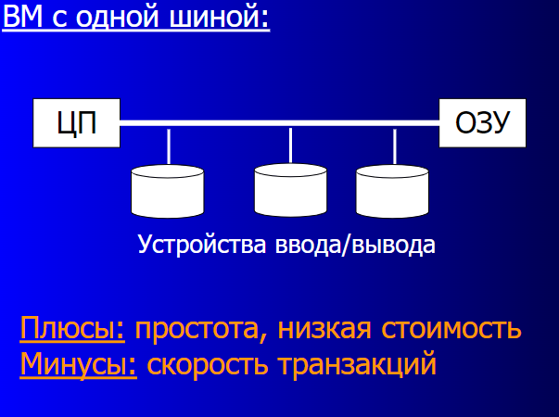

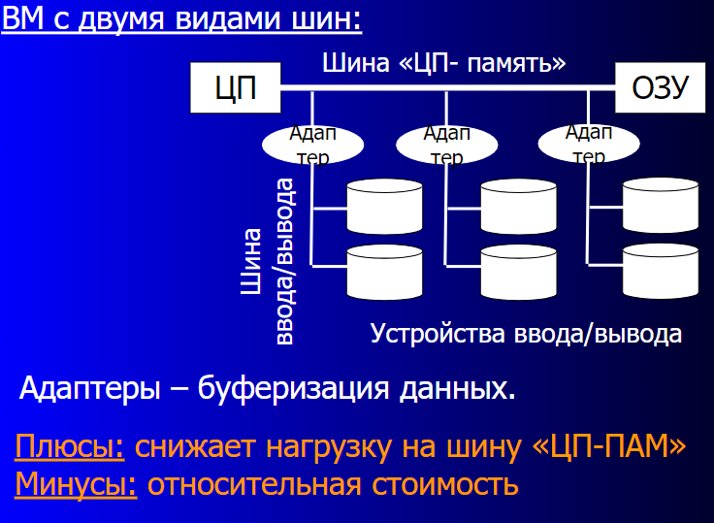

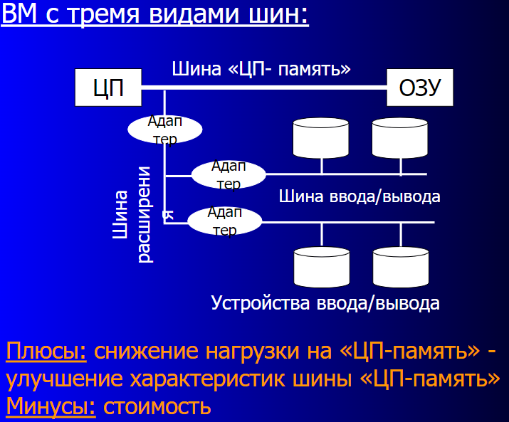

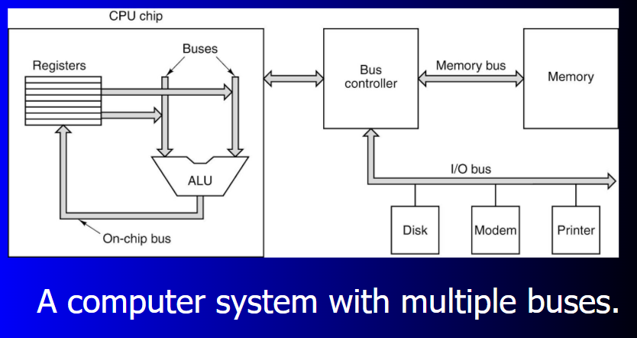

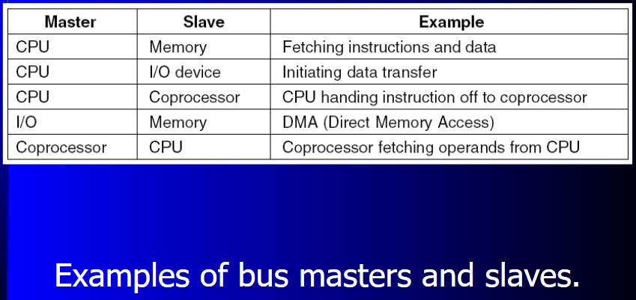

## **18.Распределение линий шины управления.**

Шина управления (ШУ):

*Линии сигналов управления транзакциями–*

• тип выполняемой транзакции (чт. или запись),

• количество байтов, передаваемых по ШД, если часть слова – то какие байты.

• какой тип адреса на ША

• какой протокол передачи должен использоваться

Всего на данную группу - от 2 до 8 линий.

*Линии информации состояния (статуса) –*

от одной до четырёх линий для передачи ведомым информации ведущему.

*Линии арбитража –*  от 3-х до 11 линий.

*Линии прерывания –*  запросы от ведомых к ведущему на обслуживание (обычно одна две-линии) + доп. Арбитраж (если не используются линии пред. группы).

*Линии для организации последовательных локальных сетей –*  обычно от 1 до 4 линий (последовательная передача значительно медленнее параллельной – выгоднее добавить пару линий чем загружать основные), иногда могут заменить ША и ШД, служить для реализации спец. функций – обработка прерываний или сортировка приоритетов задач.

*Линии позиционного кода –*  (от 4 до 5 линий) – для передачи уникального позиционного кода дочерних плат.

*Линии тактирования и синхронизации –*  от 2 до 6 линий – в зависимости от протокола (асинхронный, синхронный).

*Линии питания и заземления –* от 2 до 20*.*

## 19.Алгоритмы смены приоритетов при арбитраже шин.

Несколько ведущих на одной шине -> конфликт интересов. Значит, необходимо присвоение приоритетов.

**Статический приорите**т - устройства с высшим приоритетом могут полностью блокировать шину.

**Динамический** - шанс есть у каждого.

Смена приоритетов по алгоритмам:

|  |  |
| --- | --- |
|  |  |

## 20.Разновидности централизованного арбитража

**Централизованная и децентрализованная схема:**   
 Централизованная - есть центральный арбитр или контроллер шины ( м.б частью ЦП или самостоятельным устройством)  
 Единственный арбитр - единственная точка отказа.

Есть 2 схемы включения параллельная и последовательная.

При **параллельном** включении - ЦА связан с каждым потенциальным ведущим двухпроводными индивидуальными трактами. -> запросы могут поступать параллельно и независимо

Такой арбитраж называется **централизованный параллельный арбитраж**. (Арбитраж независимых запросов)

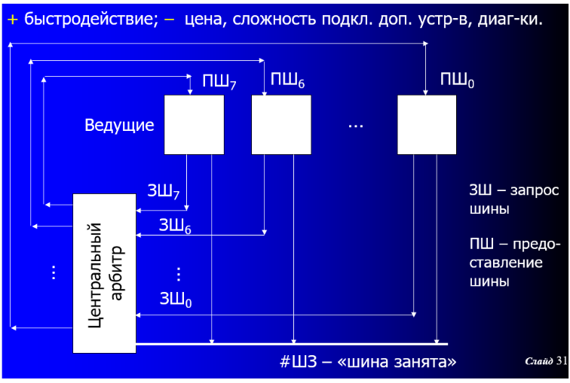

**Централизованный последовательный** арбитраж: 3 вида

1. С цепочкой сигнала, что Шина Занята (ЗШ)
2. Доп сигнал разрешения (РШ)
3. Или Сигнал предоставления шины (ПШ) - самый распространенный

ЗШ и РШ - “монтажное ИЛИ”. До момента освобождения шины текущим ведомым арбитр не может выдать ПШ. Статическое распределение приоритетов.

+ простота реализации, легкость наращивания

- скорость ( время арбитража пропорционально длине цепочки), возможна полная блокировка, сложная диагностика

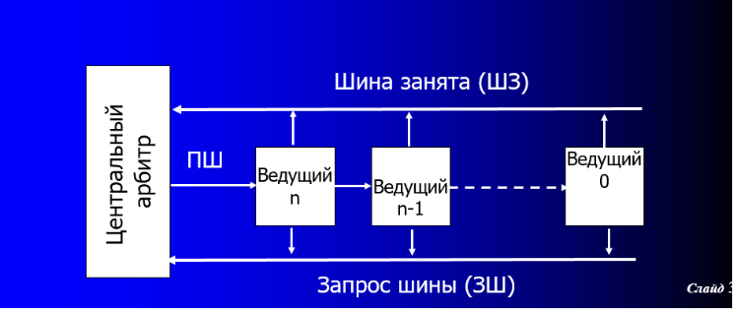

## 21.Разновидности децентрализованного арбитража.

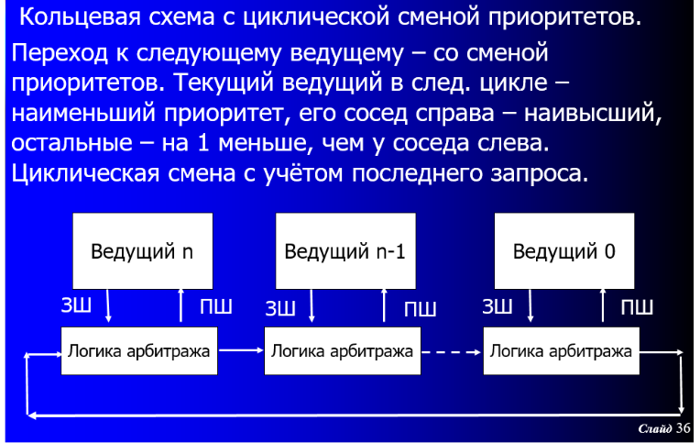

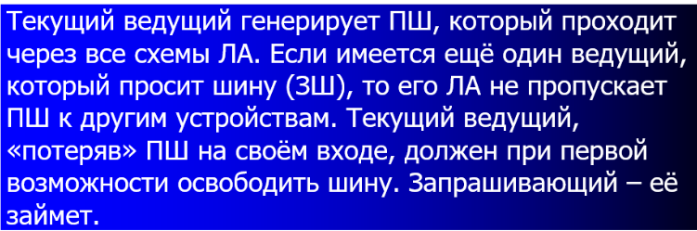

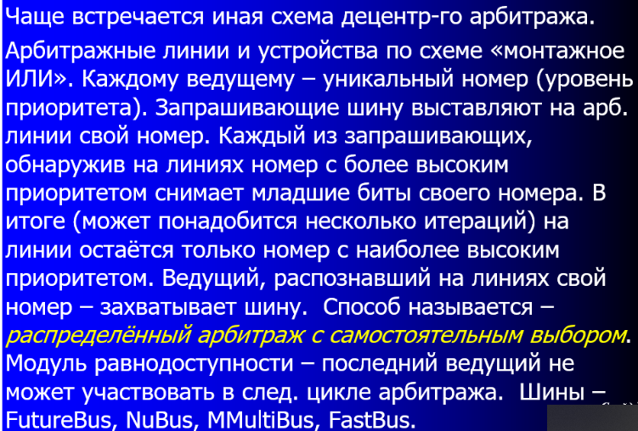

## 22.Понятие протокола шины

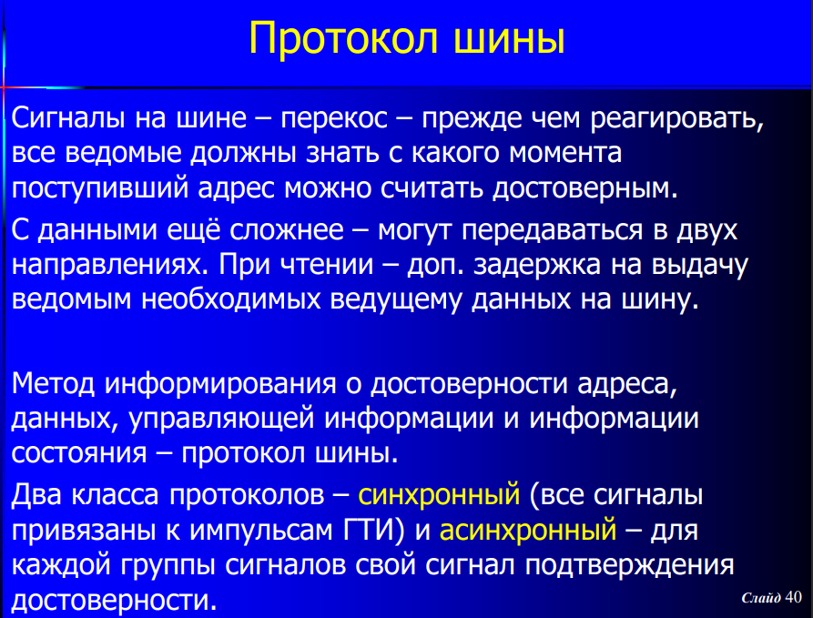

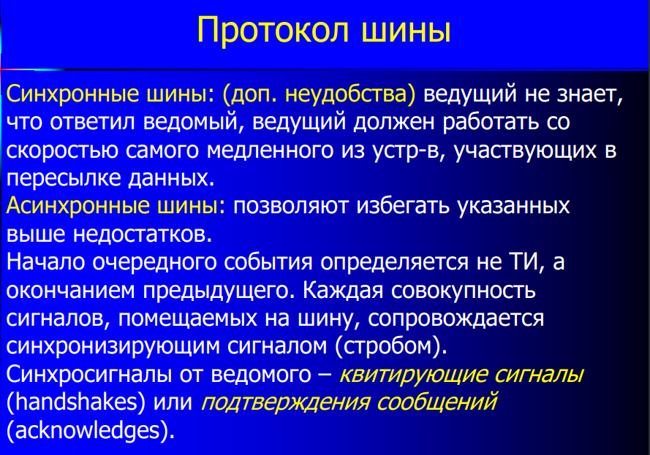

## 23.Последовательность действий в процедуре квитирования установления связи.

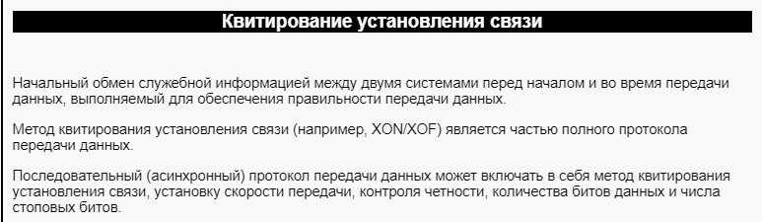

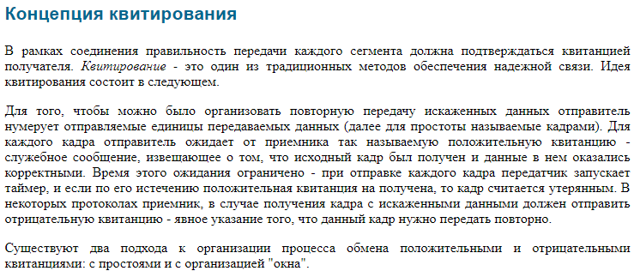

[**http://citforum.ru/nets/ip/glava_6.shtml**](http://citforum.ru/nets/ip/glava_6.shtml)

ссылка - сайт со второго скрина(описываются два подхода, если посчитаешь, что не хватит).

Квитирование широко применяется в параллельных интерфейсах (в том же LPT-порте, шинах расширения), для чего используются специальные интерфейсные линии.

## 24.Синхронные и асинхронные шины, достоинства и недостатки.

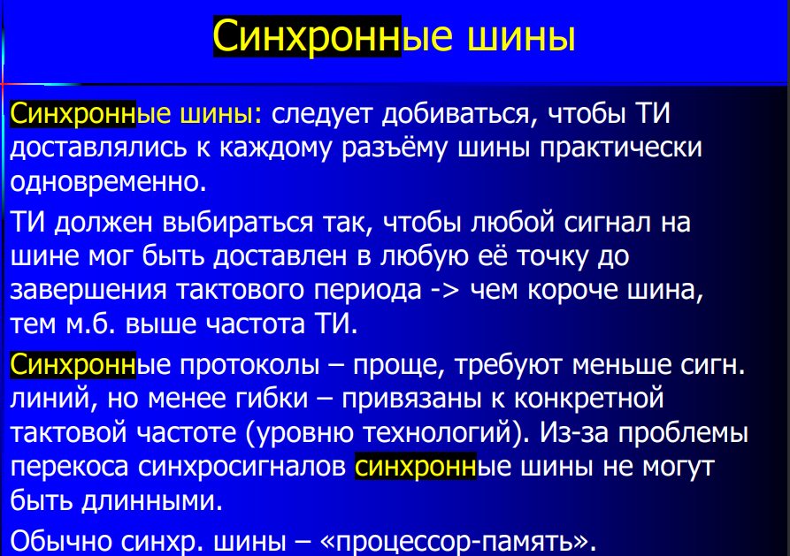

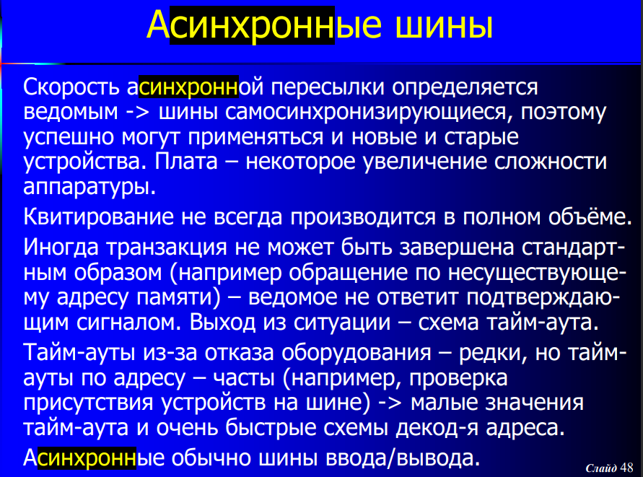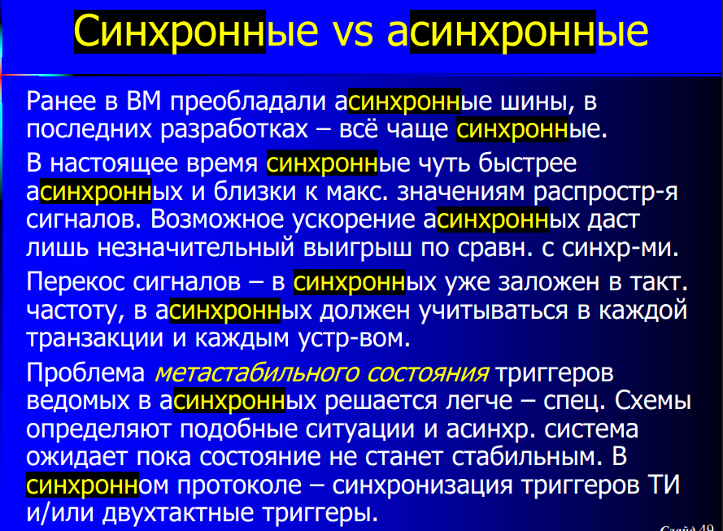

## **25.Методы повышения эффективности шин.**

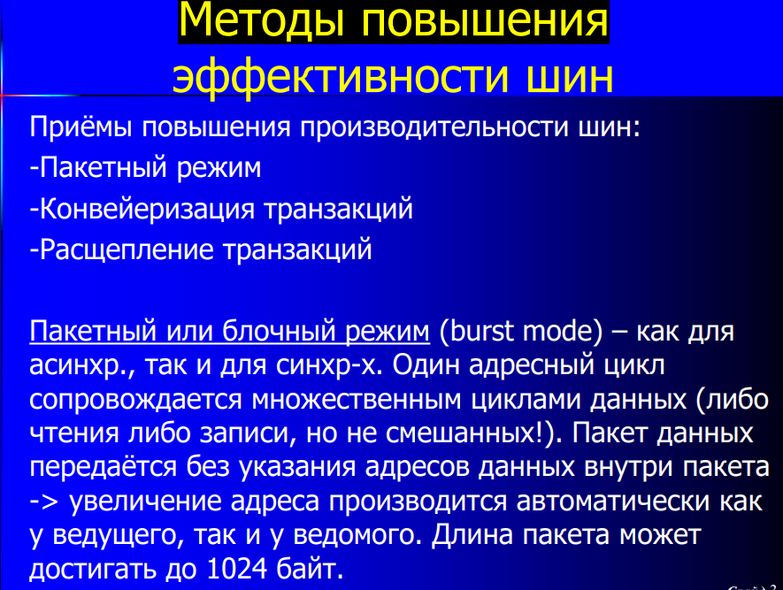

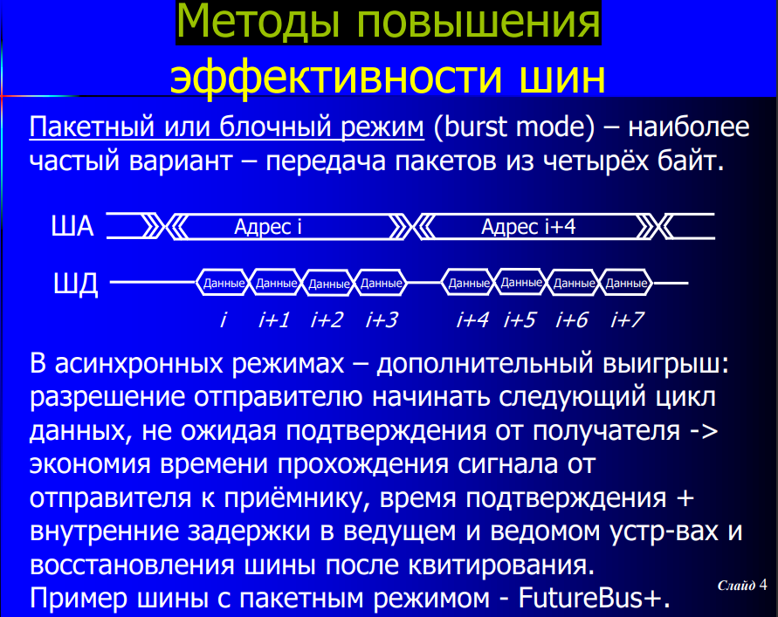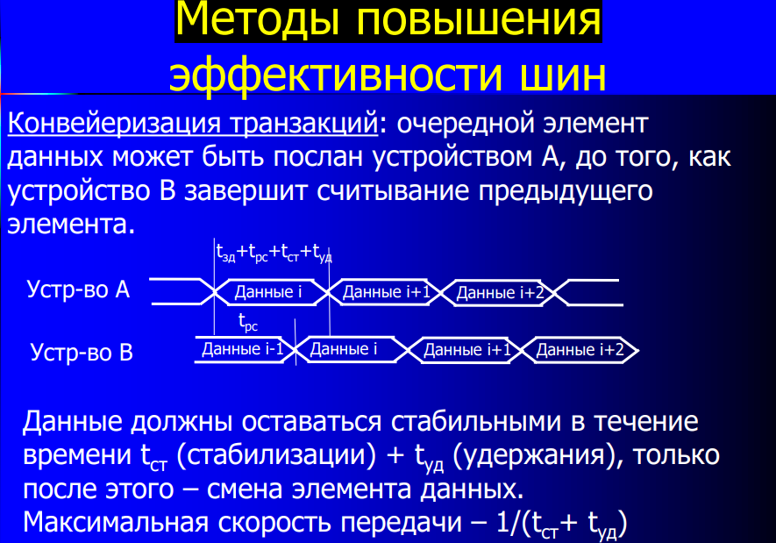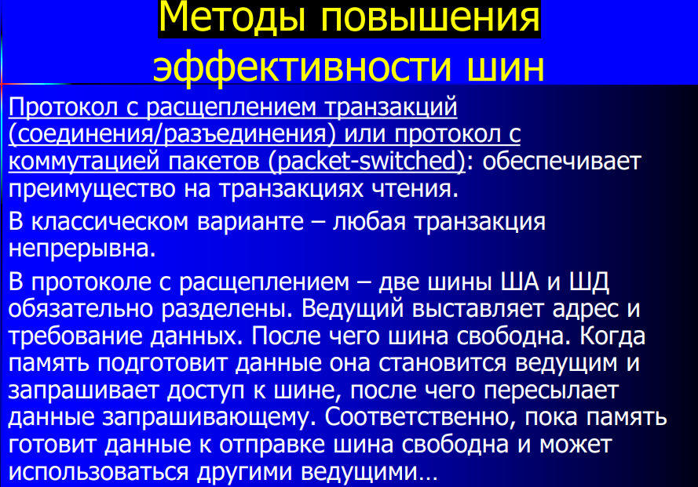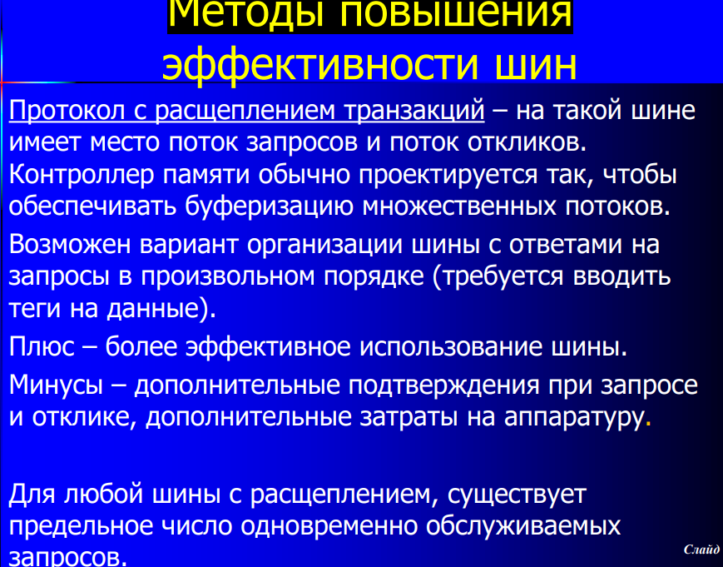

## **26.Чем характеризуются ЗУ?**

Память предназначена для фиксации, хранения и выдачи информации в процессе работы ЭВМ. Процессы чтения и записи информации определяются как процессы обращения к запоминающему устройству (ЗУ). ЗУ характеризуются:

* Местом расположения (на кристалле ЦП, на плате, внешняя память).
* Ёмкостью
* Единицей пересылки
* Методом доступа
* Быстродействия
* Физическим типом (полупроводники, магнитный носитель, оптика)
* Физические особенности (энерго – зависимая/независимая)
* Стоимостью

Емкость ЗУ характеризуют числом битов либо байтов, которое может храниться в запоминающем устройстве. На практике применяются более крупные единицы – с приставками кило,мега, гига, тера, пета, экза (kilo, mega, giga, tera, peta, exa) – 103 ,106 ,109 ,1012,1015 и 1018 . Близко, но не равно 210 ,2 20 ,2 30 ,2 40 ,2 50 и 260 . В последнее время IEEE лоббирует принятие новых обозначений «-binary»: kilobinary, megabinary, gigabinary, terabinary, petabinary, exabinary. В результате вместо: “килобайт” – «кибибайт», мегабайт – «мебибайт» и т.п. Сокращённые обозначения – Ki, Mi, Gi, Ti, Pi и Ei.

Единица пересылки – обычно равна ширине ШД (слову), но не обязательно. Из внешней памяти обычно данные передаются блоками. **Метод доступа к ЗУ:**

**Последовательный доступ**. Хранение информации в виде последовательности блоков данных, называемых записями. Для доступа к нужному элементу (слову или байту) необходимо прочитать все предшествующие ему данные. (Магнитные ленты)

**Прямой доступ**. Каждая запись имеет уникальный адрес, отражающий ее физическое размещение на носителе информации. Обращение - адресный доступ к началу записи и последующий последовательный доступ к единице информации внутри записи. (Жёсткий диск)

**Произвольный доступ**. Каждая ячейка памяти имеет уникальный физический адрес. Обращение к любой ячейке занимает одно и то же время и может проводиться в произвольной очередности. (ОЗУ).

**Ассоциативный доступ**. Поиск ячеек, содержащих информацию, в которой значение отдельных битов совпадает с состоянием одноименных битов в заданном образце. Сравнение осуществляется параллельно для всех ячеек памяти, независимо от ее емкости. (-память)

Быстродействие ЗУ: Время доступа - Для памяти с произвольным доступам оно соответствует интервалу времени от момента поступления адреса до момента, когда данные заносятся в память или становятся доступными. В ЗУ с подвижным носителем информации это время, затрачиваемое на установку головки записи/считывания (или носителя) в нужную позицию

Быстродействие ЗУ: Длительность цикла памяти или период обращения (ТЦ). Понятие применяется к памяти с произвольным доступом, для которой оно означает минимальное время между двумя последовательными обращениями к памяти. Период обращения включает в себя время доступа плюс некоторое дополнительное время. Дополнительное время может требоваться для затухания сигналов на линиях, а в некоторых типах ЗУ, где считывание информации приводит к ее разрушению, - для восстановления считанной информации.

Быстродействие ЗУ: Скорость передачи. Это скорость, с которой данные могут передаваться в память или из нее. Для памяти с произвольным доступом она равна 1/ТЦ. Для других видов памяти скорость передачи определяется соотношением: TN = ТА + N/R , где TN - среднее время считывания или записи N битов; ТА – среднее время доступа; R - скорость пересылки в битах в секунду. Стоимость – отношение общей стоимости ЗУ к его ёмкости в битах -> стоимость хранения одного бита информации.

## **27.Основная проблема памяти и способ её решения.(Миша Ш2)**

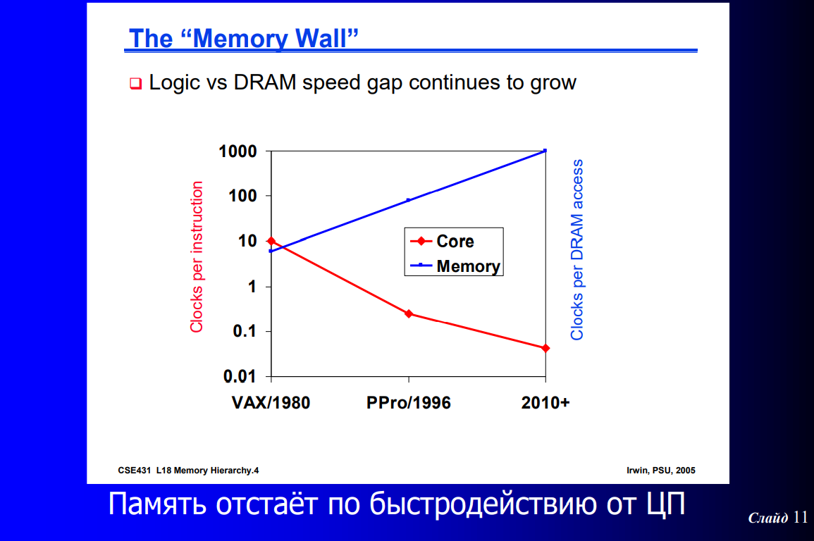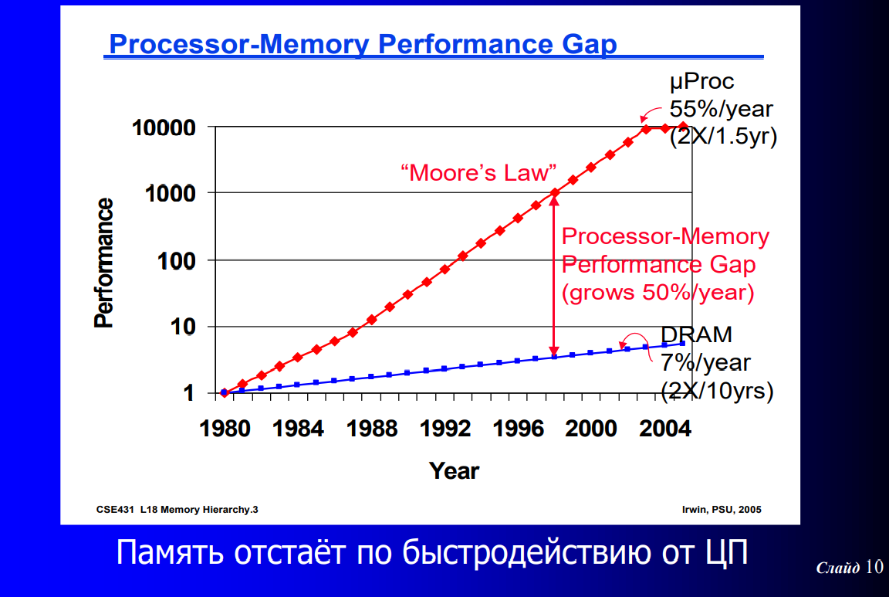

## **28.Система ввода-вывода, понятие и задачи.**

Система ввода-вывода Система ввода/вывода должна обеспечивать:

* построение вычислительной системы с переменным составом оборудования
* реализацию параллельной работы процессора над программой и выполнение им процедур ввода/вывода
* простоту и стандартность операций ввода/вывода, обеспечивая независимость программ от особенностей ПУ
* автоматическое распознавание и обслуживание ПУ   
  Способы обмена:
* программный (не форсированный)
* по прерывания (форсированный)
* при прямом доступе к памяти (аппаратный)

Программно управляемый обмен данными осуществляется по инициативе процессора и под его управлением. Данные между процессором и памятью, памятью и внешним устройством пересылаются через процессор (регистр AX). При таком обмене процессор на всё время его выполнения отвлекается от других команд – снижается производительность ЭВМ. Пересылая блок данных ЦП выполняет много вспомогательных действий:

* буферизация данных
* преобразование форматов данных
* подсчёт количества передач
* учёт ограничений по счётчику
* формирование адреса памяти
* обнаружение конечных символов при передаче цепочек

В результате скорость передачи данных снижается в десятки раз

Форсировать скорость передачи данных с ПУ можно используя обмен по прерываниям. В этом случае обмен осуществляется по требованию ПУ, когда оно готово к нему, а идентификацию устройства производить по вектору прерывания, переходя соответственно к программе обслуживания ПУ. Это всё повышает скорость передачи, но принцип программно управляемого обмена остаётся неизменным. Максимально быстрый режим обмена данными осуществляется с помощью ПДП (прямой доступ к памяти). ПДП происходит без участия процессора, данные перекачиваются в ПУ непосредственно из памяти (минуя процессор) и наоборот (аппаратная передача). Этот режим реализуется с помощью дополнительного контроллера ПДП (КПДП)

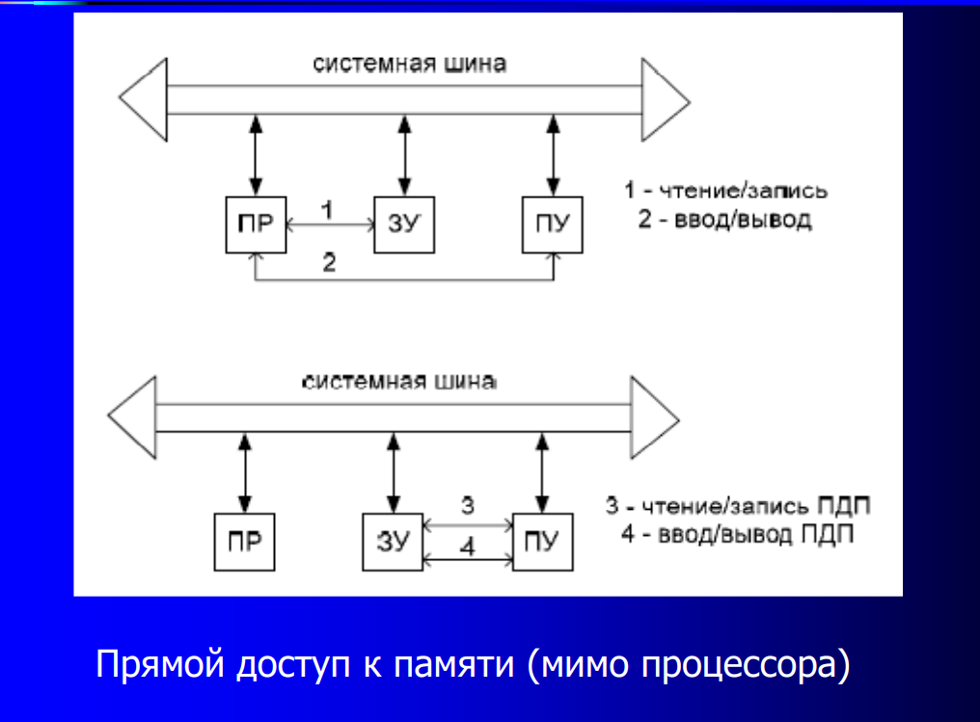

## 29.Совмещенное адресное пространство CBB, достоинства и недостатки.

При **совмещении адресного пространства** для адресации модулей ввода/вывода отводится определенная область адресов (рис. 6.2). Обычно все операции с моду­лем ввода/вывода осуществляются с использованием входящих в него внутренних регистров: управления, состояния, данных. Фактически процедура ввода/вывода сводится к записи информации в одни регистры МВВ и считыванию ее из других регистров. Это позволяет рассматривать регистры МВВ как ячейки основной па­мяти и работать с ними с помощью обычных команд обращения к памяти, при этом в системе команд ВМ вообще могут отсутствовать специальные команды ввода и вывода. Так, модификацию регистров МВВ можно производить непосредственно с помощью арифметических и логических команд. Адреса регистрам МВВ назна­чаются в области адресного пространства памяти, отведенной под систему ввода/ вывода.

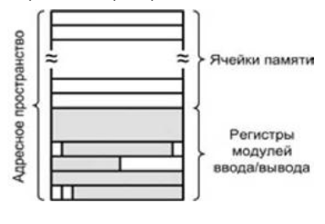

Рис. 6.2. Распределение совмещенного адресного пространства

Такой подход представляется вполне оправданным, если учесть, что ввод/вывод обычно составляет малую часть всех операций, выполняемых вычислительной ма­шиной, чаще всего не более 1% от общего числа команд в программе.

**К достоинствам** совмещенного адресного пространства можно отнести:

■ унификацию операций обращения к памяти и периферийным устройствам;

■ возможность увеличения числа подключаемых периферийных устройств;

■ возможность внепроцессорного обмена данными между периферийными устрой­ствами, если в системе команд есть команды пересылки между ячейками памяти;

■ возможность обмена информацией не только с аккумулятором, но и с любым регистром центрального процессора.

**Недостатки**совмещенного адресного пространства:

■ сокращение области адресного пространства памяти;

■ усложнение декодирующих схем адресов в СВВ;

■ трудности распознавания операций передачи информации при вводе/выводе среди других операций.

Совмещенное адресное пространство используется в вычислительных машинах MIPSи SPARC.

## **30.Конфликты в конвейере команд. Типы рисков.**

*Типы рисков***:**

Структурный риск: Конфликт по ресурсам: несколько команд, находящихся на разных ступенях конвейера, пытаются одновременно использовать один и тот же ресурс (чаще всего память). Конвейер приостанавливает выполнение одной из команд до тех пор, пока не станет доступным требуемое ФУ. Источники:

- машины с не полностью конвейерными ФУ:

=время работы такого устройства может составлять несколько тактов синхронизации конвейера;

=последовательные команды, использующие данное ФУ, не могут поступать в него в каждом такте;

- недостаточное дублирование некоторых ресурсов, (только один порт записи в регистровый файл и т.п.);

- единственный конвейер памяти для команд и данных.

Риск по данным: Две команды в конвейере (i и j) предусматривают обращение к одной и той же переменной х, причем команда i предшествует команде j. Конфликт возникает, если имеет место зависимость между командами, и они расположены по отношению друг к другу достаточно близко. Следствие: совмещение операций может привести к изменению порядка обращения к операндам. В общем случае между i и j ожидаемы три типа конфликтов:

Конфликт по управлению. Факторы:

- выборка команды из точки перехода для любой команды перехода;

- выполнение команд условного перехода.

## **31.Риск по данным, типы конфликтов по данным.**

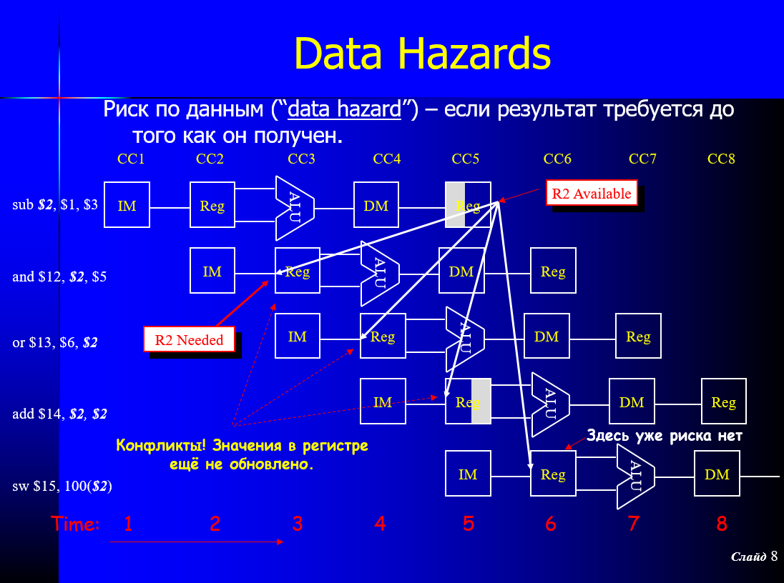

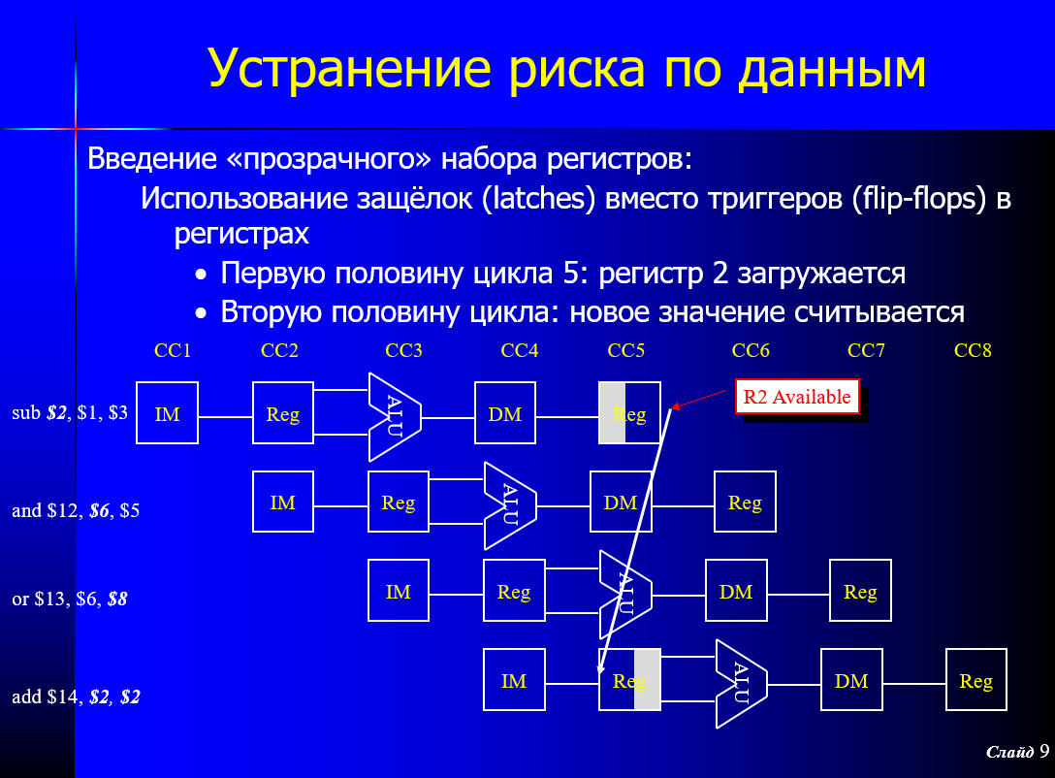

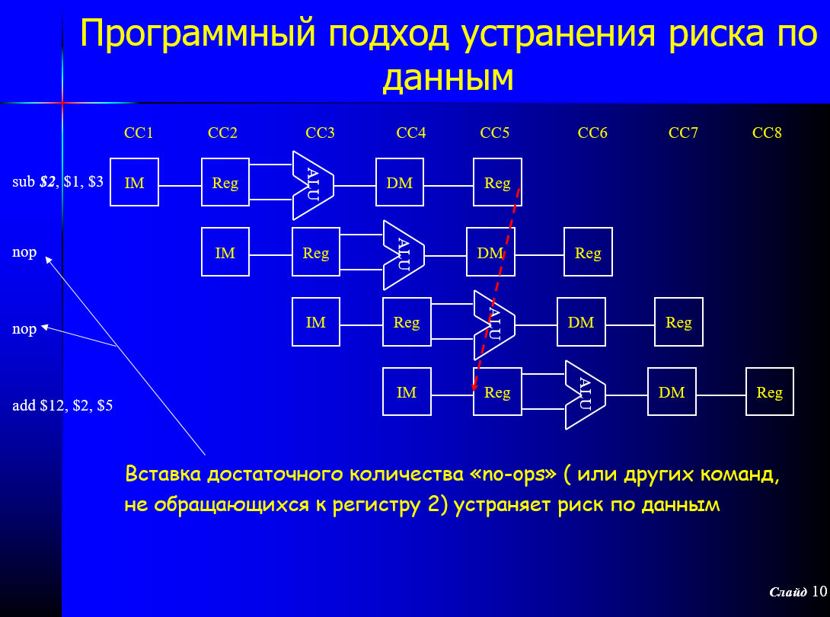

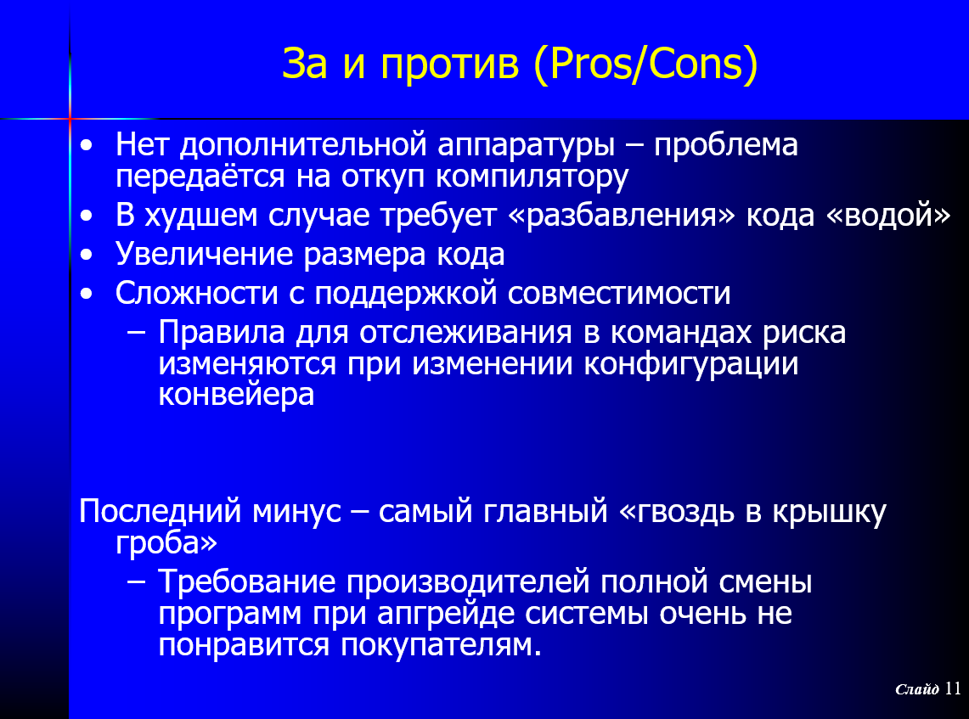

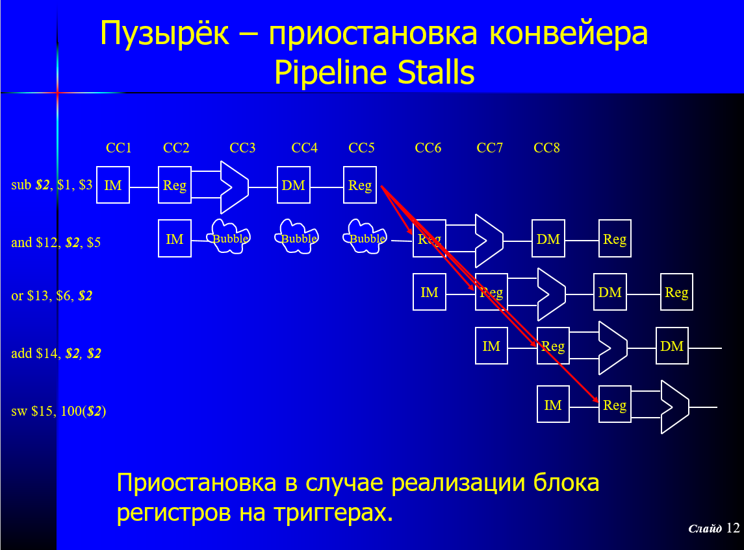

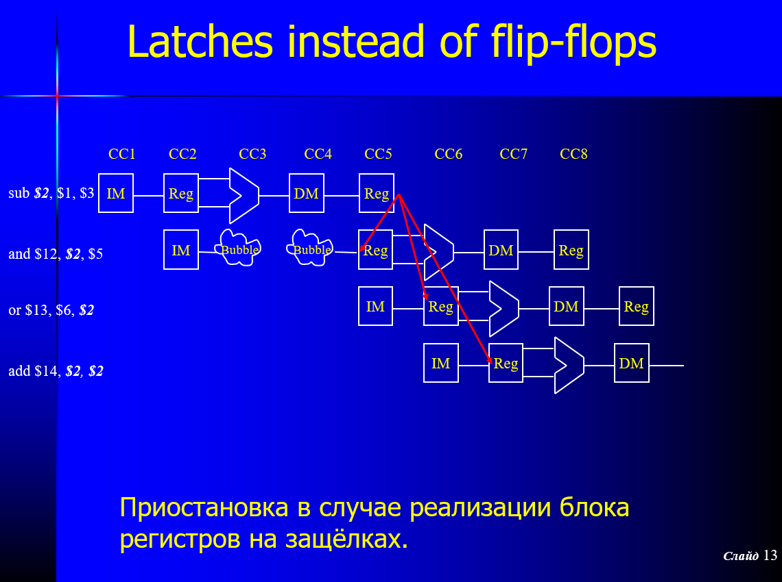

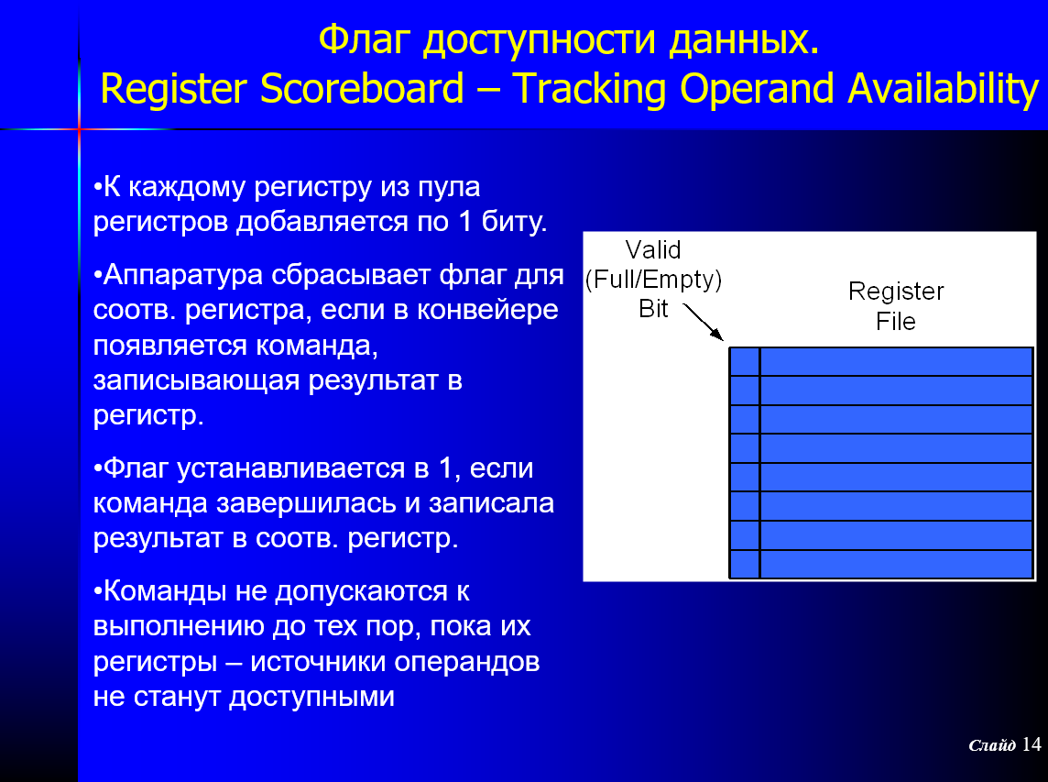

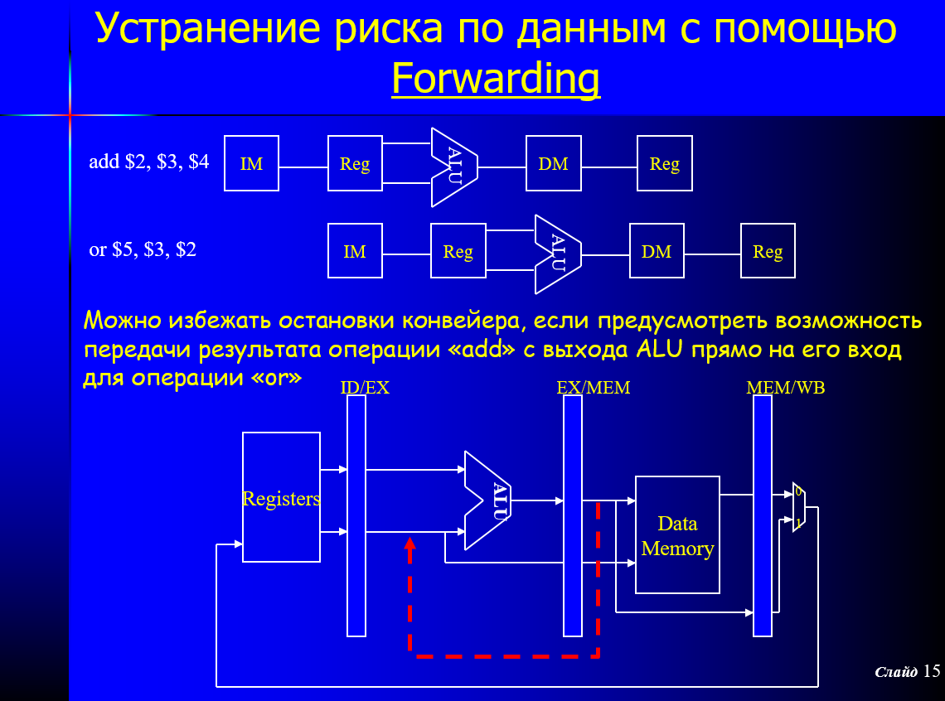

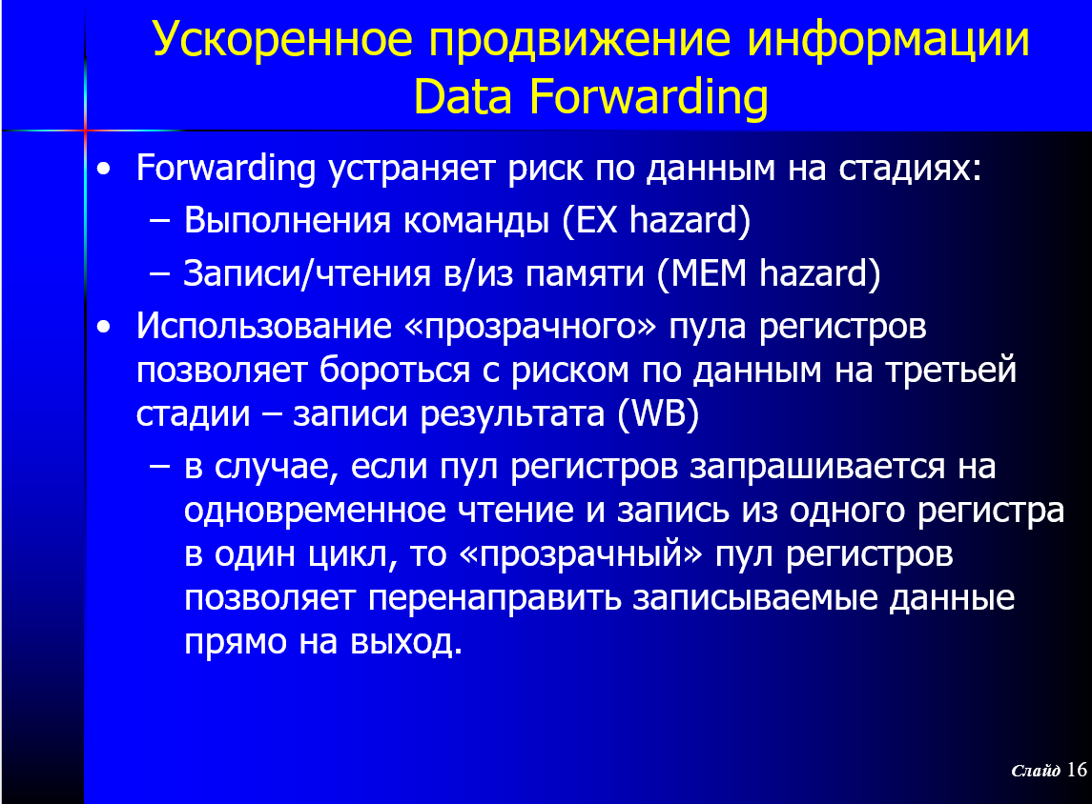

*Типы конфликтов по данным:*

***1****.Конфликты типа RAW (****Read After Write****): команда j пытается прочитать операнд прежде, чем команда i запишет на это место свой результат. При этом команда j может получить некорректное старое значение операнда.*

*Конфликты типа RAW обусловлены именно конвейерной организацией обработки команд.*

*Главной причиной двух других типов конфликтов по данным является возможность неупорядоченного выполнения команд в современных микропроцессорах, то есть выполнение команд не в том порядке, в котором они записаны в программе.*

1. *Конфликты типа WAR (****Write After Read****): команда j пытается записать результат в приемник, прежде чем он считается оттуда командой i, При этом команда i может получить некорректное новое значение операнда:*
2. *i) ADD R1,R2*

*i+1 =j) SUB R2,R3*

*Этот конфликт возникнет в случае, если команда j вследствие неупорядоченного выполнения завершится раньше, чем команда i прочитает старое содержимое регистра R2.*

1. *Конфликты типа WAW (****Write After Write****): команда j пытается записать результат в приемник, прежде чем в этот же приемник будет записан результат выполнения команды i, то есть запись заканчивается в неверном порядке, оставляя в приемнике результата значение, записанное командой i:*
2. *i) ADD R1,R2*

## 32.Предсказание переходов — статический и динамический.

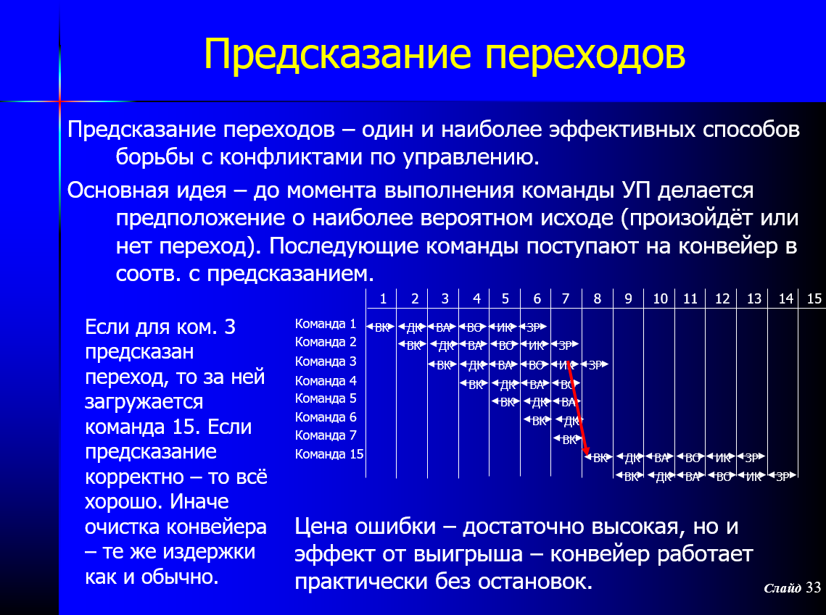

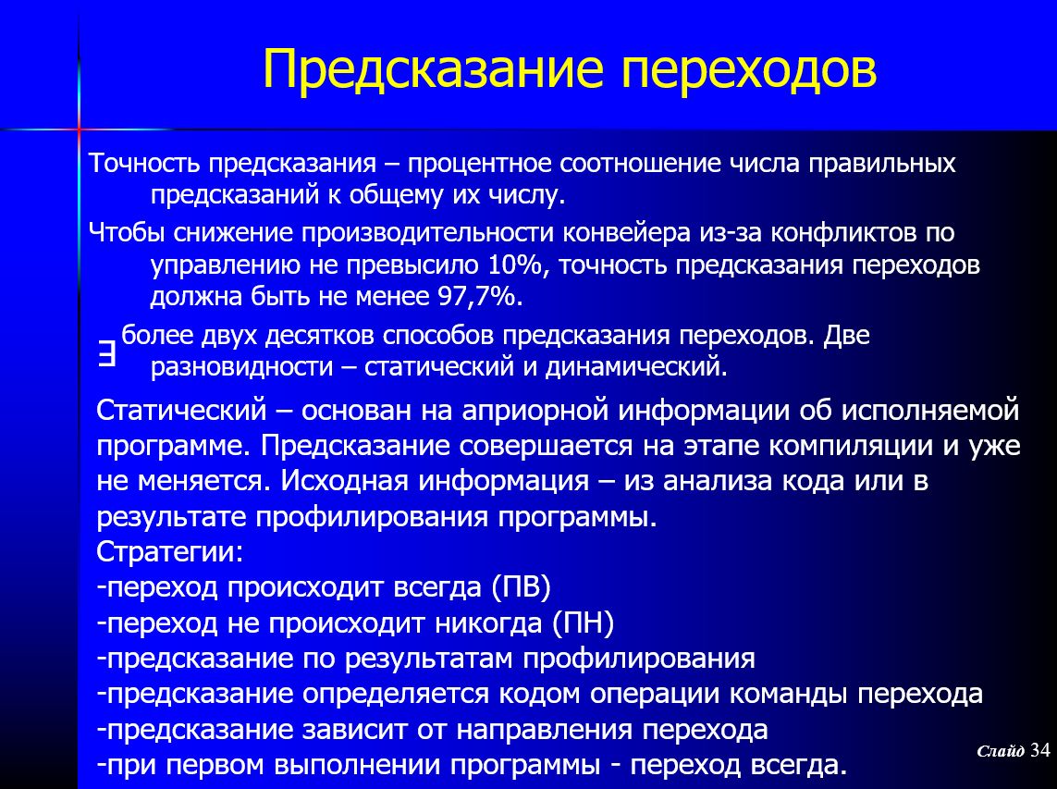

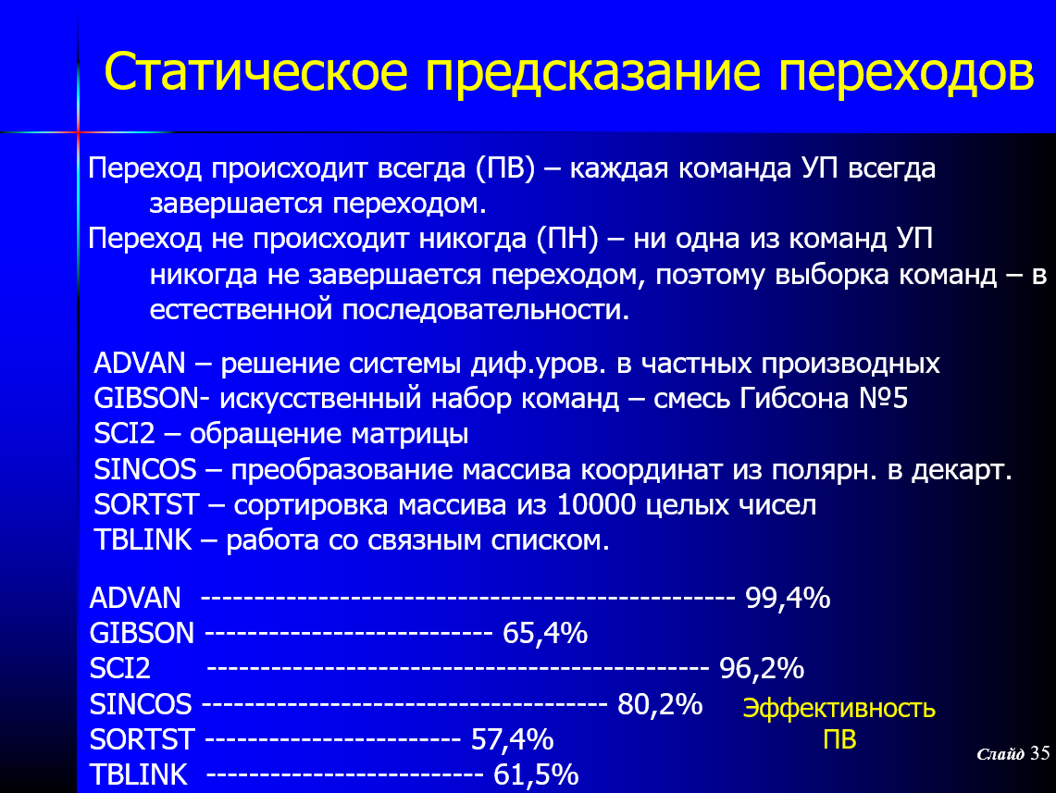

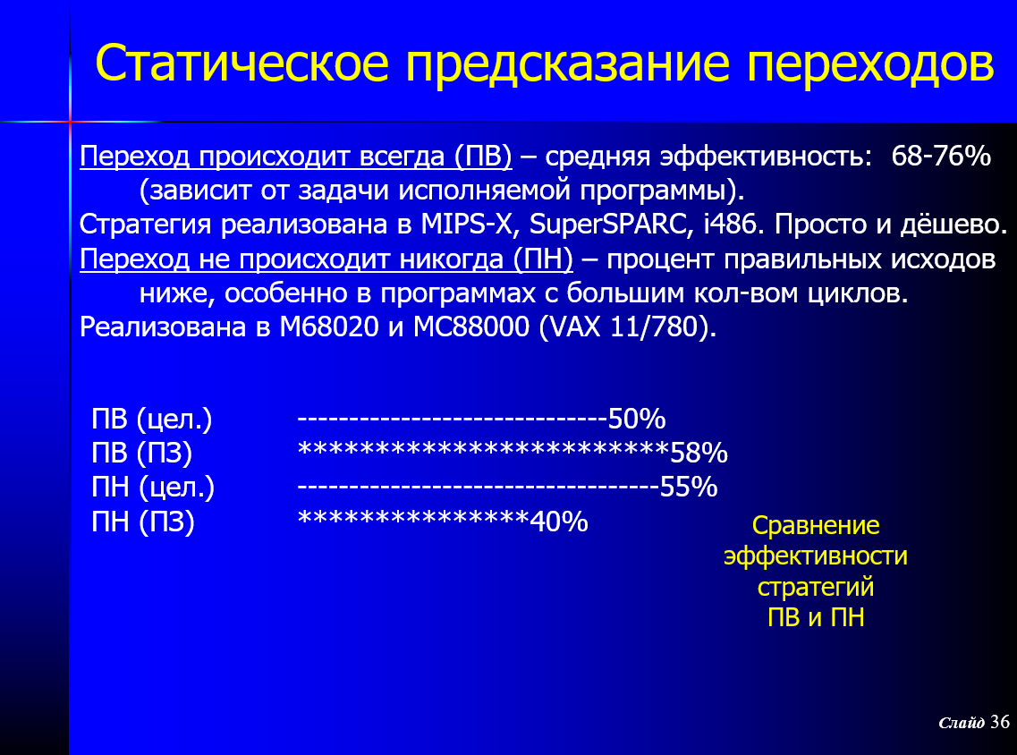

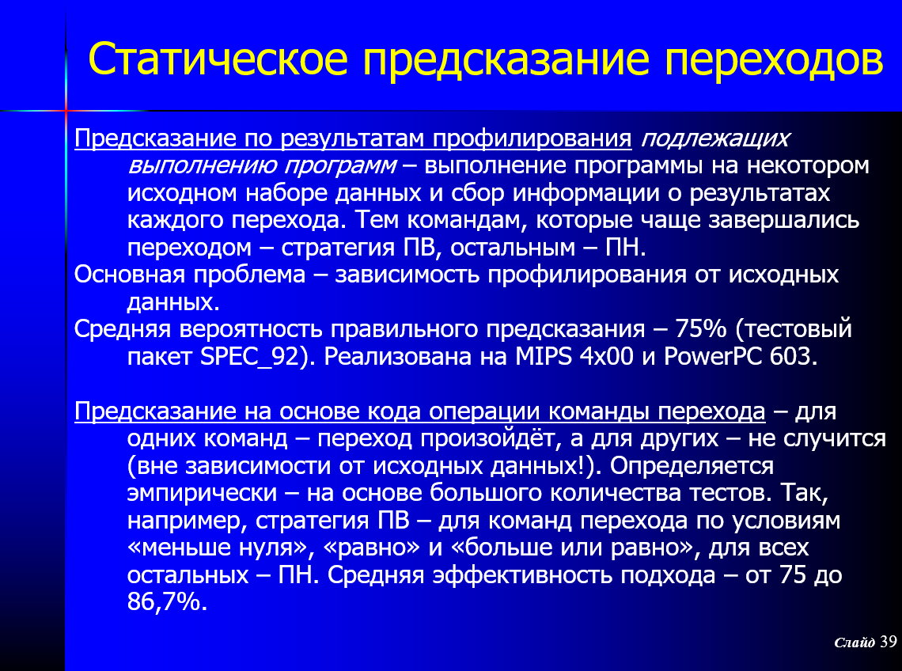

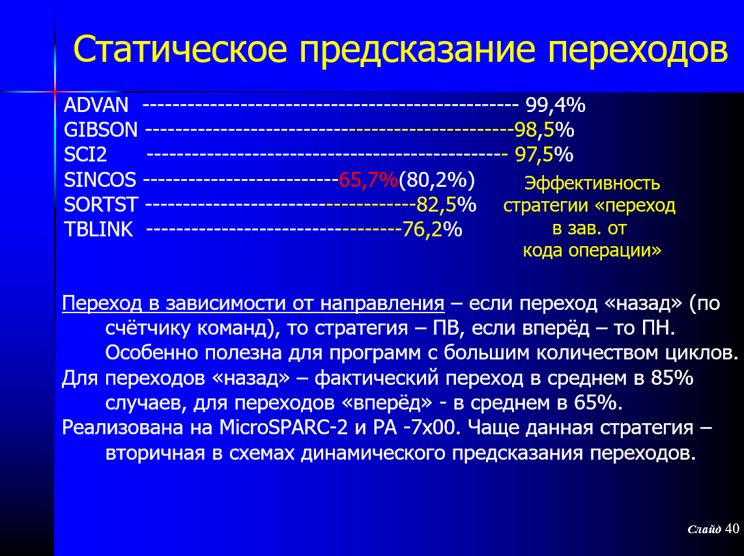

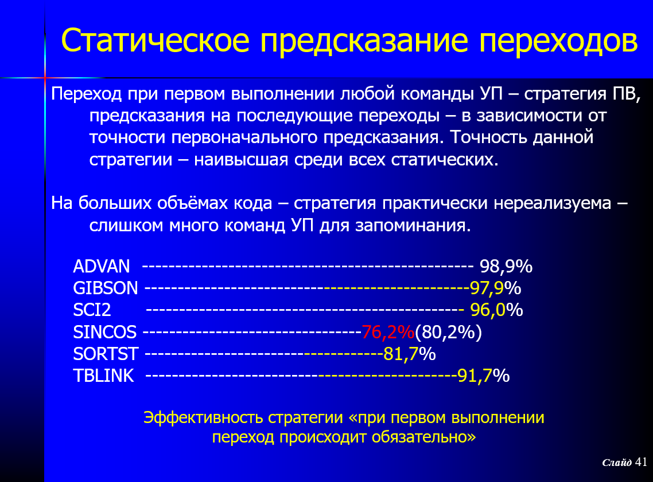

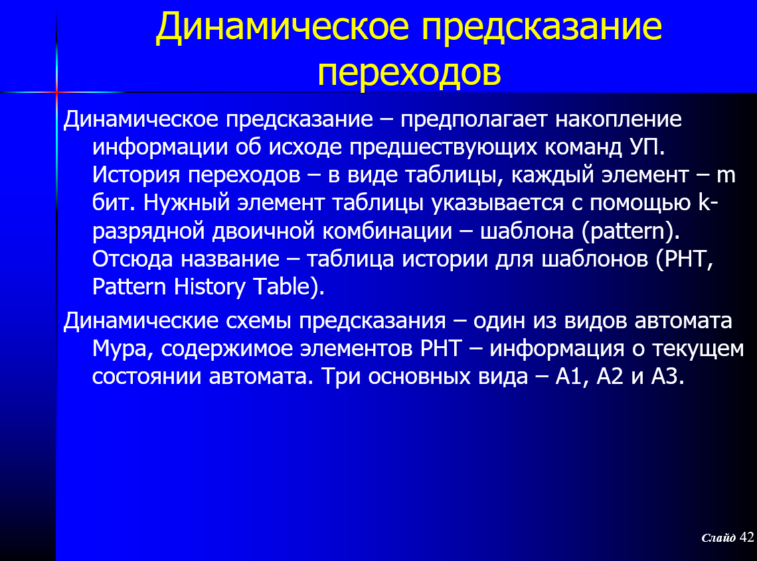

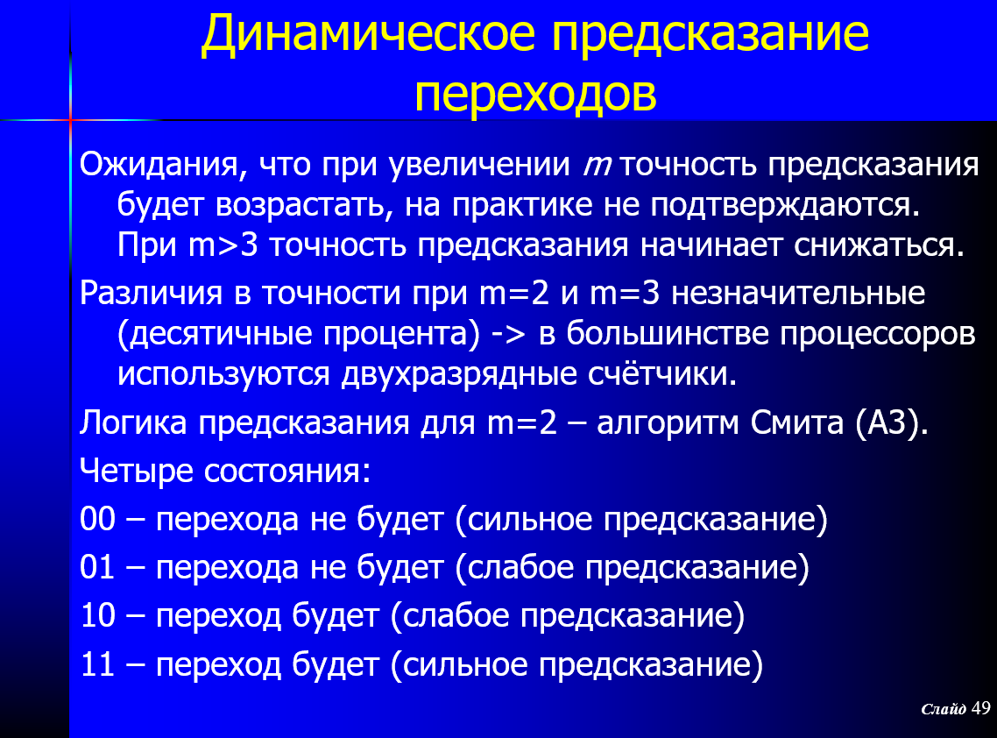

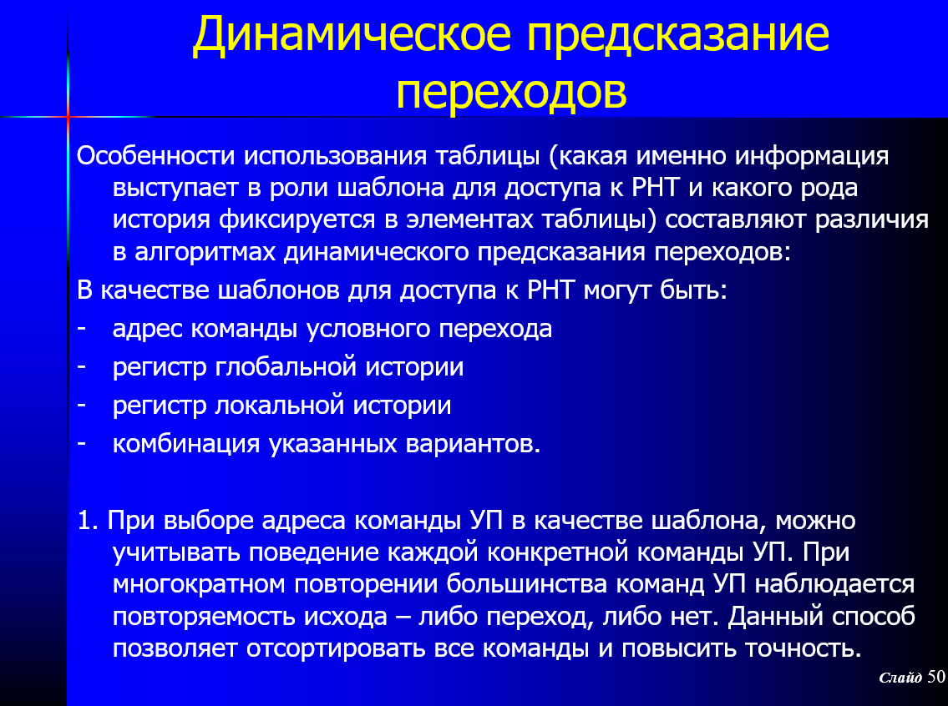

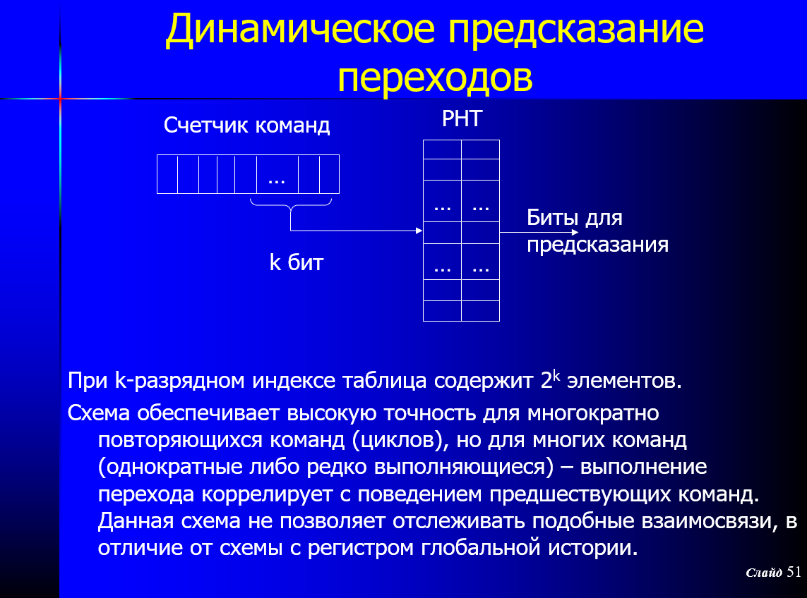

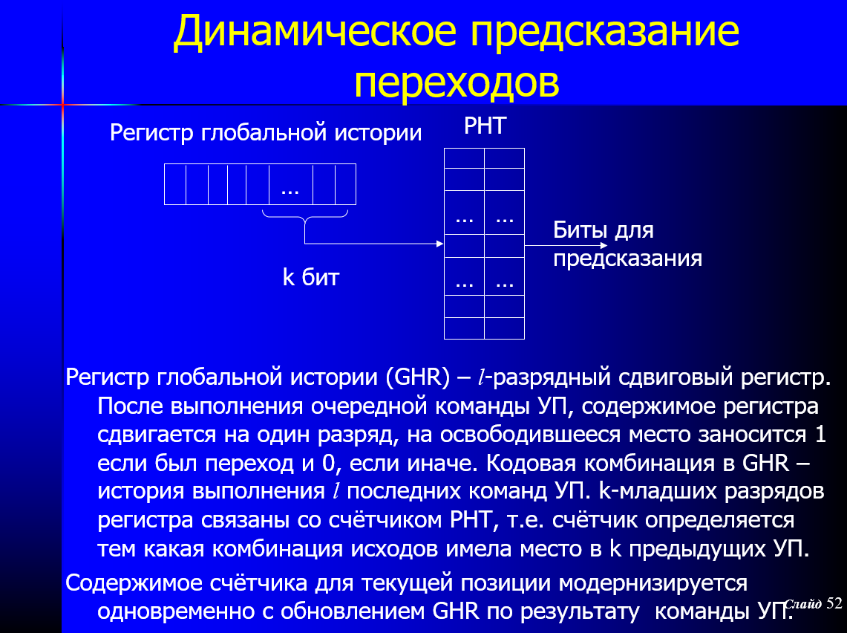

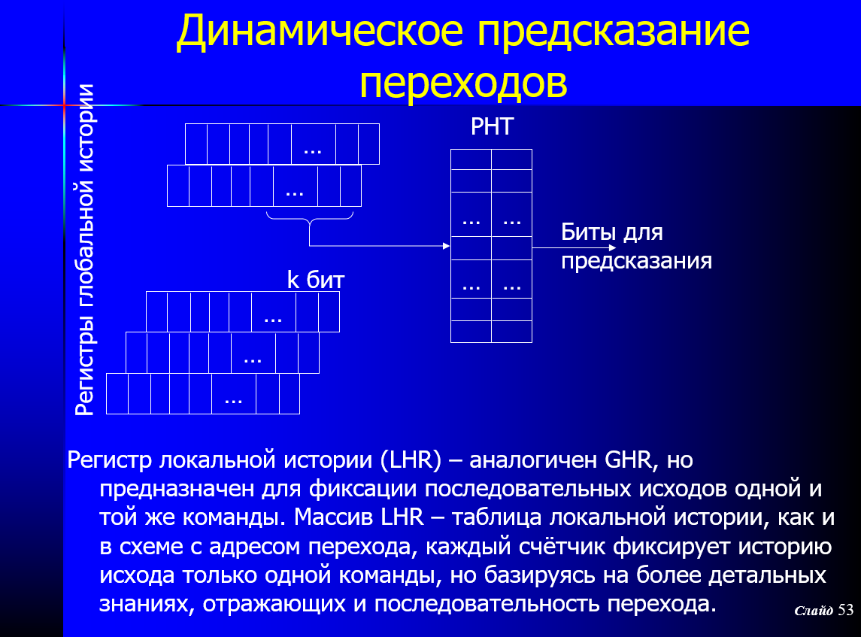

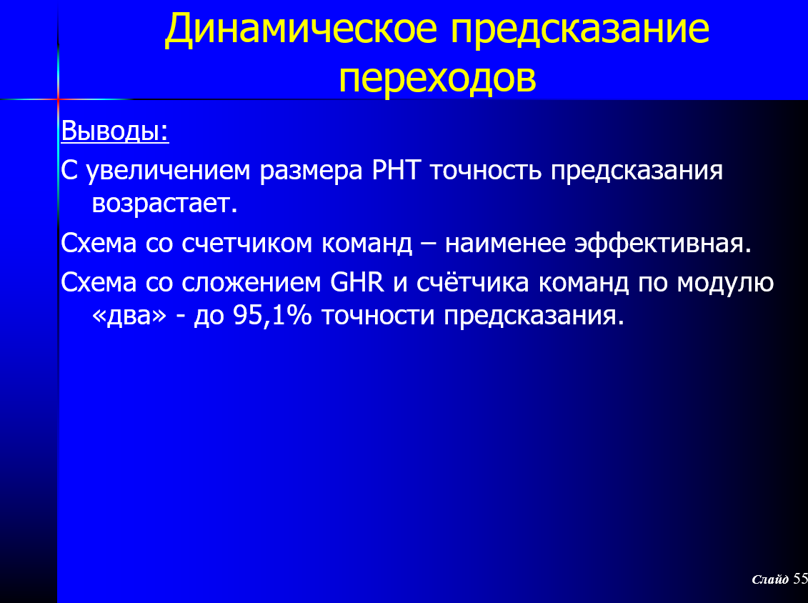

## 33.Стратегии статического перехода.

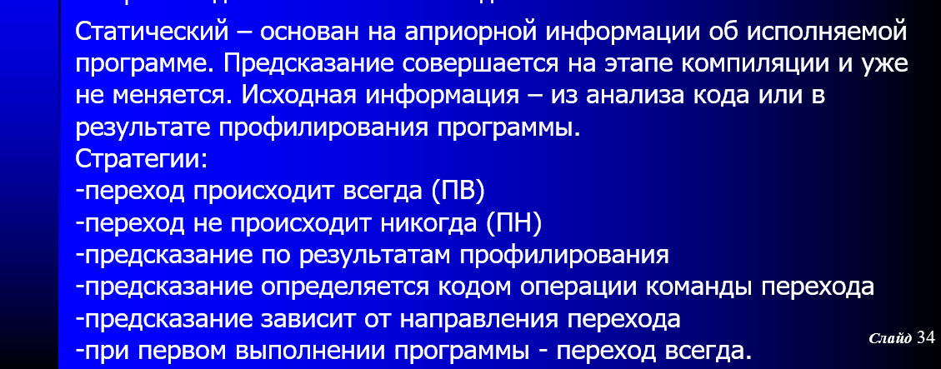

*Дополнительную информацию смотри в билете # 32*

## 34.Классификация архитектур системы команды (ACK)

**Архитектура системы команд** – интерфейс между всем выполняемым на машине ПО и аппаратным обеспечением.

АСК(ISA) характеризуется ответами на вопросы:

• Какого вида данные будут представлены в ВМ и в какой форме?

• Где эти данные могут храниться помимо основной памяти?

• Каким образом будет осуществляться доступ к данным? • Какие операции могут быть выполнены над данными?

• Сколько операндов может присутствовать в команде?

• Как будет определяться адрес очередной команды?

• Каким образом будет закодированы команды?

АСК (ISA) – очень важный уровень абстракции:

– интерфейс между аппаратурой и низко-уровневым ПО

– стандартизирует команды, шаблоны битов машинного языка и т.д.

– преимущества: позволяет реализовывать различные аппаратные варианты одной программной архитектуры

– недостатки: периодически препятствует внедрению новых технологий и прочих инноваций

**Современные АСК: – 80x86/Pentium/K6, PowerPC, DEC Alpha, MIPS, SPARC, HP**

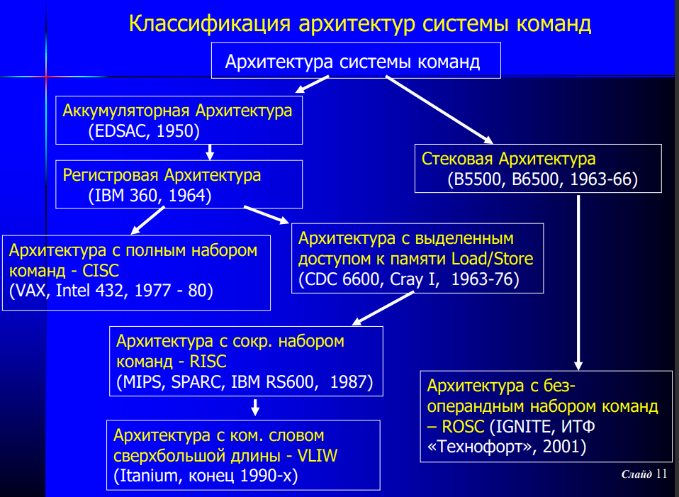

**Классификация по месту хранения команд:**

* **Аккумуляторная Архитектура (EDSAC, 1950)**Исторически первая архитектура. В процессоре выделенный регистр – аккумулятор. В этот регистр – заносится результат операции. Изначально оба операнда в памяти. Перед операцией один из них – в аккумулятор. После выполнения результат в аккумуляторе (либо в памяти - если он не является операндом для следующей команды).   
  Достоинства:   
   Короткие команды   
   Простота декодирования команд   
  Недостатки:   
   многократные обращения к памяти   
  Популярна в ранних ВМ – IBM 7090, DEC PDP-8, MOS 6502   
  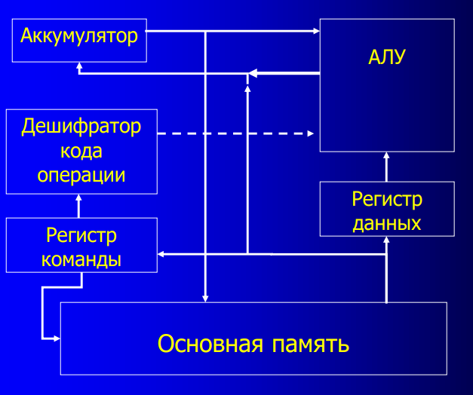
* **Стековая архитектура (B5500, B6500, 1963-66)**Стек – множество логически взаимосвязанных по принципу LIFO ячеек. Две операции – push и pop. Запись и чтение только в/из вершины стека. Операнды помещаются в стек, в процессе операции они выталкиваются из стека. Результат операции – в стек. Для стековой архитектуры лучше всего подходит обратная польская нотация (Чарльз Хэмблин, 1957), разработанная на основе «польской нотации» (Я. Лукасевич, 1920)  
  Достоинства:
* стек может быть неоднороден (верхние ячейки
* быстрые, нижние медленные).
* сокращение адр. части команд.
* компактный код
* простой компилятор
* простое декодирование команд

Недостатки:

Компилятор не может создать эф. код (нет произвольного обращения к памяти).

Стек – узкое место.

Низкая производительность.

Расцвет архитектуры – 60е годы: HP 2116B, HP 3000/70. Последние годы – повышение интереса к стековой архитектуре. Удобен для Java и Forth. Машины – JEM 1 и JEM 2 от aJile Systems, Clip от Imsys. ROSC (Removed Operand Set Computer) – новая реинкарнация стековой архитектуры. IGNITE от Patriot Scientist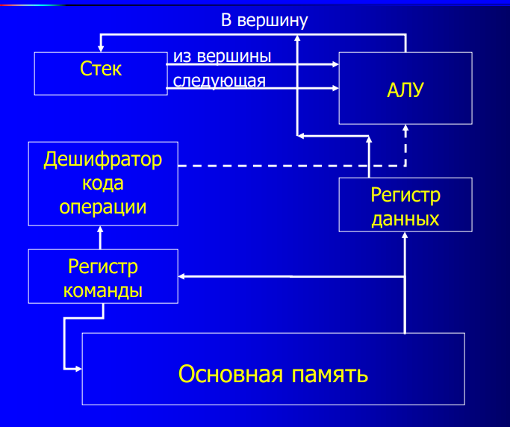

* **Регистровая Архитектура (IBM 360, 1964)**Массив регистров (РОН) – явно управляемый для хранения недавно использовавшихся данных. Размер регистров – обычно совпадает с маш. словом. К люб. регистру можно обратиться по номеру. Меньшее количество регистров – меньше разрядов на кодирование номера регистра – короче команда. Операнды – либо в памяти либо в регистрах.   
  Три подвида команд: Регистр-регистр, Регистр-память, Память-память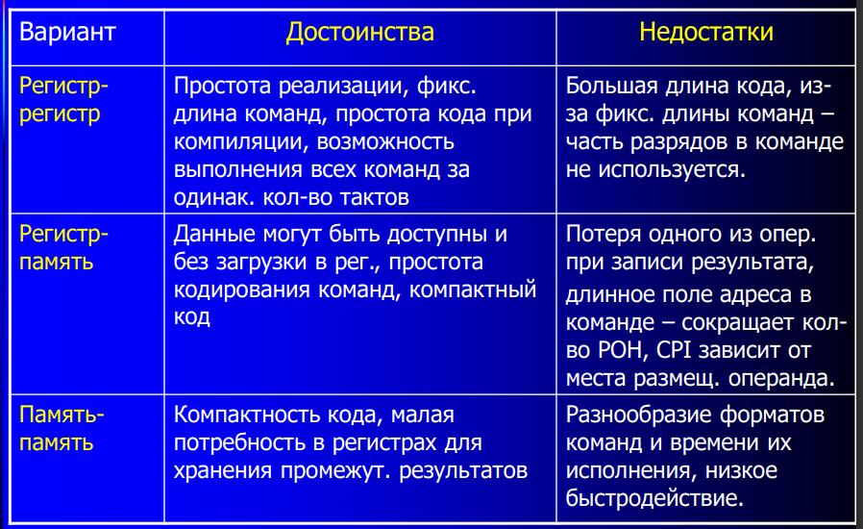  
    
  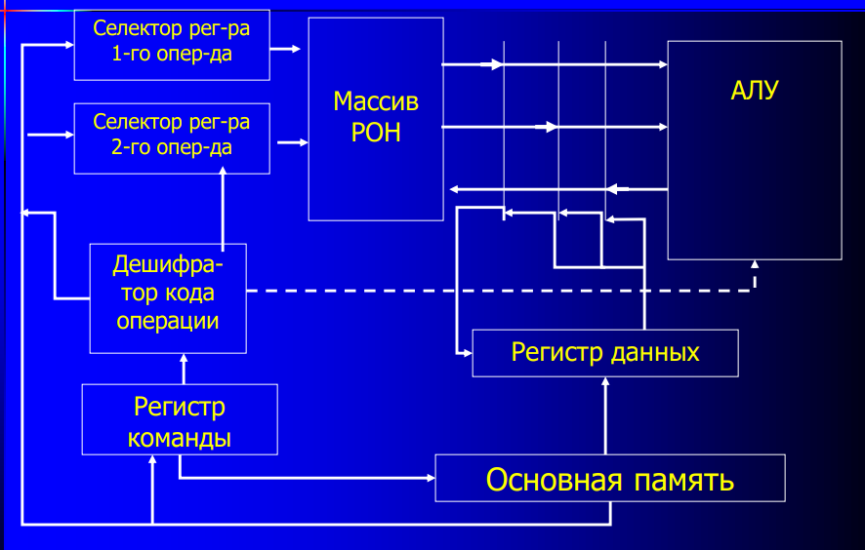  
  Операции загрузки операндов в РОН – идентичны работе с аккумулятором. Отличие – выбор нужного регистра. Выполнение операции АЛУ включает в себя: Выбор регистра первого операнда Определение местоположения второго оперда (память или регистр) Подача на вход АЛУ операндов и выполнение операции Выбор регистра результата и занесение в него результата операции из АЛУ.  
  Достоинства – компактность кода, высокая скорость.   
  Недостатки – более длинные инструкции (по сравнению с аккумуляторной архитектурой)   
  Регистровая АСК – преобладающая в настоящее время (все современные персоналки). Первые машины – IBM 360/370, PDP-11
* **Архитектура c выделенным доступом к памяти Load/Store (CDC 6600, Cray I, 1963-76)**   
  Загрузка в регистр N ячейки x – load x N   
  Запись из регистра N в ячейку x – store N x   
  Данная АСК характерна для всех ВМ с RISC архитектурой. Команды как правило – трёх адресный формат и 32 бита длина.   
  Достоинства Load/Store АСК – простота декодирования и исполнения команд.   
  HP PA-RISC, IBM RS/6000, SUN Sparc, MIPS R4000, DEC Alpha, etc.   
  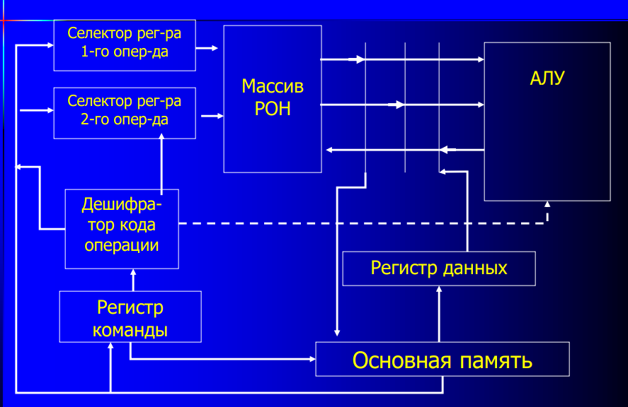

## 35.Принципы концепции BM фон Неймана. Какой из принципов можно назвать наиболее существенным?

**Принципы ВМ Фон Неймана:**

* **принцип хранимой в памяти программы** • ENIAC – (1946 -1955), программа задавалось схемой коммутации триггеров на 40 наборных полях.

• EDVAC – (1949-…) первая машина с хранимой в памяти программой

* **двоичное кодирование**   
  Вся информация (команды, данные) – в бинарном виде   
  • Каждый тип информации имеет свой формат   
  • Последовательность битов, связанных одним смыслом, называется полем:  
   – для данных   
   – поле знака и поле значащих разрядов   
   – для команды   
   – поле кода операции и поле адресов
* **линейное пространство памяти (адресность)**• Память – набор пронумерованных ячеек   
  • В каждый момент доступна любая ячейка   
  • Двоичные коды данных и команд хранятся в единицах информации – словах   
  • Доступ к данным по номерам ячеек – адресам
* **однородность памяти (безразличие к целевому назначению данных) Принстон**• Команды и данные хранятся в одной памяти и внешне не различимы   
  • Возможность производить над командами те же операции, что и над данными (модификация команд)   
  • Модификация команд современным программированием не приветствуется   
  • Самый полезный эффект данного принципа – команды одной программы могут быть получены как результат работы другой программы. Возможность трансляции – главное следствие.  
  • Команды и данные хранятся в одной памяти и внешне не различимы – Принстонская архитектура   
  • Гарвардская архитектура – отдельная память команд и отдельная память данных.   
  • Узкое место принстонской архитектуры – пропускная способность тракта «процессор-память»   
  • В последнее время благодаря -памяти всё чаще начинает использоваться гарвардская архитектура.
* **программное управление (последовательное выполнение команд)**• Все вычисления алгоритма должны быть представлены в виде программы   
  • Программа состоит из последовательности управляющих слов - команд   
  • Команды хранятся в последовательных ячейках памяти и выполняются в естественной последовательности   
  • Последовательность может быть изменена – условно или безусловно

## 36.Принципы EPIC архитектуры (IA-64).

Использование архитектуры EPIC - главное отличие Itanium от RISC-процессоров. **Она позволяет разбивать различные приложения и процессы вычислений на выполняемые параллельно фрагменты, обеспечивая в результате существенный скачок производительности**. В архитектуре EPIC сочетаются многие технологические решения, которые в результате сочетания дают значительное повышение скорости обработки и решение некоторых проблем трансляции программ. **Рассмотрим эти решения:**

- **Поддержка явно выделенного компилятором параллелизма.**

- **Большой регистровый файл.**

- **Подобно архитектуре PowerPC, в EPIC присутствуют предикатные регистры. Использование предикатных регистров** – важнейшая особенность, кардинально отличающая IA-64 от всех других процессоров.

- **Спекулятивная загрузка данных, позволяющая избежать простоев конвейера при загрузке данных из оперативной памяти**

- **Поддержка предикатно выполняемых команд, которая позволяет избежать лишних инструкций ветвления,** если количество команд в ветвях условного оператора невелико и уменьшить нагрузку на устройство предсказания ветвлений.

- **Аппаратная поддержка программной конвейеризации с помощью механизма переименования регистров.**

- **Используется стек регистров (и регистровые окна).**

- **Для предсказания инструкций используется поддержка компилятора**.

- **Введена также поддержка инструкций циклического выполнения команд без потерь времени на инструкции циклического выполнения**.

**В ЕРIC, в отличие от RISC, задача распараллеливания инструкций возложена на компилятор**. Это позволяет упростить структуру процессора, и как следствие, добиться более высокой его производительности при меньшей степени сложности. **Кроме того, компилятор оптимизирует выполнение программы целиком, а не отдельного ее фрагмента, который доступен процессору в случае аппаратного распараллеливания.**

Наиболее интересной в архитектуре EPIC является поддержка спекулятивного выполнения команд и загрузка данных. Рассмотрим их подробнее.

Большинство команд загрузки данных из памяти выполняется длительное время. Выполнение команды за 1-2 такта возможно только в том случае, если значение содержится в -памяти второго уровня. Время несколько увеличивается, если значение находится в -памяти второго уровня. В случае чтения же данных из микросхем динамической памяти даже при попадании на активную страницу происходит значительная задержка при загрузке, а при смене страницы задержка имеет огромную величину, причём конвейер быстро блокируется, так команд, которые можно выполнить без нарушения зависимости по данным, обычно оказывается крайне мало. При спекулятивном выполнении используется вынесение команд загрузки далеко вперёд инструкций, использующих эти данные, в основном вверх за инструкции условного перехода. При достижении потоком команд места, где необходимо использовать загружаемые данные, вставляется инструкция, проверяющая, не произошло ли исключения в процессе загрузки (например, какая-то инструкция произвела запись по этому адресу), если исключение произошло, то вызывается специально написанный восстановительный код, который попросту перезагружает значение в регистр. Также при спекулятивных операциях по данным оптимизируется часто встречающийся участок во многих программах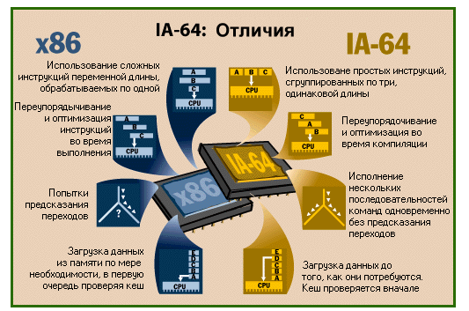

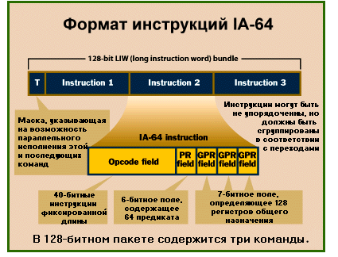

В двух пространных интервью журналу BYTE они раскрыли **некоторые детали архитектуры IA-64.**

* **Команды в формате IA-64 упакованы по три в 128-битный пакет для быстрейшей обработки.** Обычно это называют "LIW encoding". (Русский аналог подобрать сложно. Наиболее адекватно, на мой взгляд, перевести как "кодирование в длинные слова команд".) Однако компания Intel избегает такого названия, заявляя, что с ним связаны "негативные ассоциации" (negative connotation). По той же причине Intel не любит называть сами команды RISC-подобными (RISC-like), даже несмотря на то, что они имеют фиксированную длину и предположительно оптимизированы для исполнения за один такт в ядре, не нуждающемся в микрокоде. Intel предпочитает называть свою новую LIW-технологию Explicitly Parallel Instruction Computing или EPIC (Вычисления с Явной Параллельностью Инструкций, где "явной" означае явно указанной при трансляции). В любом случае формат команд IA-64 не имеет ничего общего с х86. Команды х86 могут иметь длину от 8 до 108 бит, и процессор должен последовательно декодировать каждую команду после определения её границ.
* **Каждый 128-битный пакет содержит шаблон (template) длиной в несколько бит, помещаемый в него компилятором, который указывает процессору, какие из команд могут выполняться параллельно.** Теперь процессору не нужно будет анализировать поток команд в процессе выполнения для выявления "скрытого параллелизма". Вместо этого наличие параллелизма определяет компилятор и помещает информацию в код программы. **Каждая команда (как для целочисленных вычислений, так и для вычислений с плавающей точкой) содержит три 7-битных поля регистра общего назначения (РОН). Из этого следует, что процессоры архитектуры IA-64 содержат 128 целочисленных РОН и 128 регистров для вычислений с плавающей точкой.** Все они доступны программисту и являются регистрами с произвольным доступом (programmer-visible random-access registers). По сравнению с процессорами х86, у которых всего восемь целочисленных РОН и стек глубины 8 для вычислений с плавающей точкой, IA-64 намного "шире" и, соответственно, будет намного реже простаивать из-за "нехватки регистров".
* **Компиляторы для IA-64 будут использовать технологию "отмеченных команд" (predication) для устранения потерь производительности из-за неправильно предсказанных переходов и необходимости пропуска участков кода после ветвлений.** Когда процессор встречает "отмеченное" ветвление в процессе выполнения программы, он начинает одновременно выполнять все ветви. После того, как будет определена "истинная" ветвь, процессор сохраняет необходимые результаты и сбрасывает остальные.
* **Компиляторы для IA-64 будут также просматривать исходный код с целью поиска команд, использующих данные из памяти. Найдя такую команду, они будут добавлять пару команд - команду предварительной загрузки (speculative loading) и проверки загрузки (speculative check).** Во время выполнения программы первая из команд загружает данные в память до того, как они понадобятся программе. Вторая команда проверяет, успешно ли произошла загрузка, перед тем, как разрешить программе использовать эти данные. Предварительная загрузка позволяет уменьшить потери производительности из-за задержек при доступе к памяти, а также повысить параллелизм.

## 37.Какие факторы влияют на длину команды? Возможные пути сокращения длины команды.

**Каждая команда должна содержать сведения, необходимые для ее выполне­ния**. Сведения кодируются. Для кодировки каждой группы сведений выделяется свое поле. Совокупность полей, содержащих необходимые сведения для выпол­нения требуемой операции, **называют форматом команды**.

**В формате команды должны быть определены:  
● функциональное назначение операции в виде кода операции;   
● адреса источников данных. В общем случае должны быть указаны адреса двух операндов;   
● адрес места расположения результата;   
● адрес следующей команды.**

Рассмотрим гипотетическую ситуацию. Допустим, что в формате команды:   
● поле кода операций (КО) занимает 4 разряда, что позволяет закодировать 24 = 16 операций;   
● под адреса двух операндов–источников, адрес места расположения результа­та, адрес следующей команды выделены поля А O 1, А O 2, АР, АСК (рис. 2.7.1) по 12 разрядов, что позволяет в каждом случае адресовать 212 = 4К ячеек памяти. Как видно из рис. 2.7.1, несмотря на скромные возможности команды, ее об­щая длина составляет достаточно большое число (52) бит.

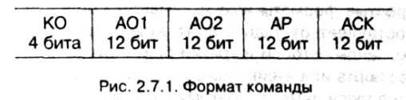  
Для сокращения коли­чества разрядов команды часть информации должна быть задана неявно и не должна зависеть от особенностей конкретной команды.

**Наиболее употребительными являются следующие способы сокраще­ния длины кода команды:**

● **использование специально предусмотренных для адресации регистров: про­граммного счетчика, указателя стека и др**. Например, при выполнении ко­манд с последовательно возрастающими адресами программный счетчик ав­томатически считывает из памяти следующую команду. В этом случае в фор­мате команды отсутствует поле адреса следующей команды;

● **использование неявных способов адресации.** Например, при использовании неявной регистровой адресации адрес следующей команды или операнда хранится в регистре, код которого содержит значительно меньшее число раз­рядов, чем код исполнительного адреса;

● **совмещение источника одного из операндов с приемником результата.** В этом случае в формате команды исключается поле адреса результата;

● **использование команд с укороченной адресацией, т. е. части адресного про­странства памяти**;

● **использование для некоторой группы операций одного регистра. Наиболее часто для этой цели используется аккумулятор. В операциях с аккумулятором не требуется его кодировка**. Например, команда ADD выполняет операцию сложение содержимого регистра В с аккумулятором А и в него же помещает результат. Такая команда является одноадресной. Ее формат состоит из двух полей: кода операции и адреса операнда. Однако одноадресные команды требуют дополнительных команд для предварительной загрузки операндов в аккумулятор и последующего размещения результатов в памяти;

● **использование нескольких аккумуляторов (Motorola 6800, National РАСЕ, Signetic 2650).** В этом случае каждая команда имеет два адреса, однако ад­рес источника и места назначения может быть задан другим аккумулятором. Следует отметить, что в одних процессорах все команды имеют одинаковую длину, в других — разную длину. Одинаковая длина всех команд упрощает деко­дирование, однако требует большего пространства, поскольку все команды долж­ны быть такой же длины, как самая длинная. Команды могут быть короче слова, равными слову или длиннее слова. В процессорах с неймановской архитектурой команды и данные имеют одинаковую длину и поступают в процессор по шине данных. Поэтому для отличия команд отданных в процессоре предусмотрены средства, обеспечивающие:

● **засылку команд (первого байта) в регистр команд с дальнейшей их дешифра­цией для активизации устройства управления;**

● **поступление данных (последующих байт) в аккумулятор или другие регистры для обработки в АЛУ**.

## 38.B чём суть и достоинства конвейеризации транзакций?

Одним из способов повышения скорости передачи данных по шине является *конвейеризация транзакций.* Очередной элемент данных может быть отправлен устройством А до того, как устройство В завершит считывание предыдущего элемента.

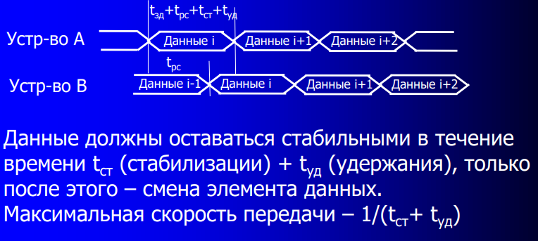

## 39.Способы ускорения транзакций.

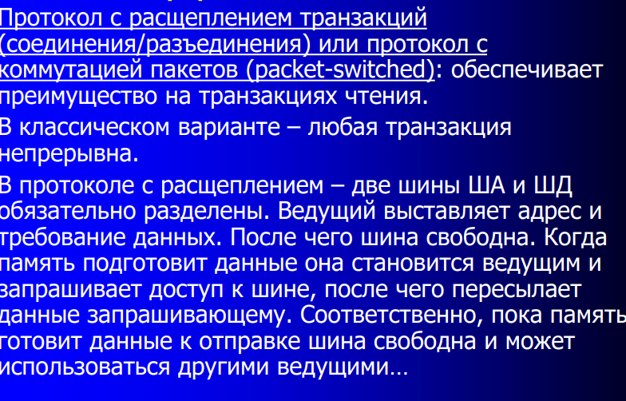

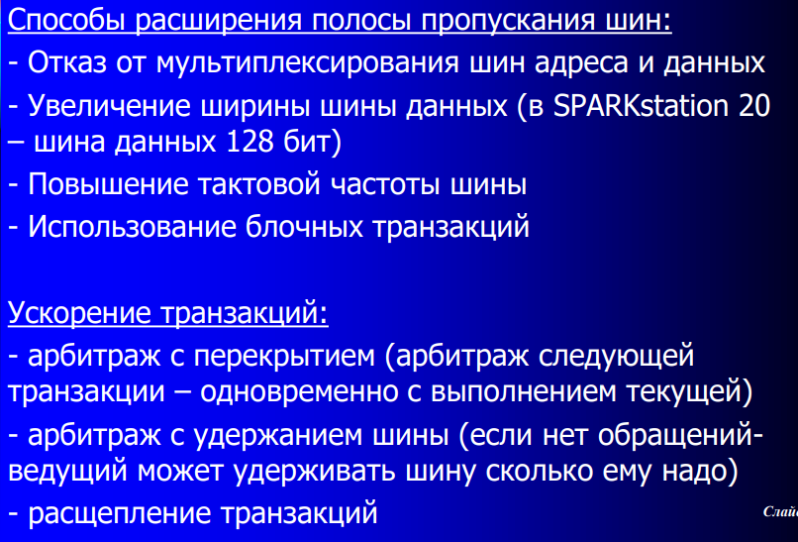

## 40.Методы доступа к ЗУ?

*Последовательный* - хранение информации в виде последовательности блоков данных, называемых записями. Для доступа к нужному элементу (слову или байту) необходимо прочитать все предшествующие ему данные. (Магнитные ленты)

*Прямой доступ*. Каждая запись имеет уникальный адрес, отражающий ее физическое размещение на носителе информации. Обращение - адресный доступ к началу записи и последующий последовательный доступ к единице информации внутри записи. (Жёсткий диск)

*Произвольный доступ*. Каждая ячейка памяти имеет уникальный физический адрес. Обращение к любой ячейке занимает одно и то же время и может проводиться в произвольной очередности. (ОЗУ).

*Ассоциативный доступ.* Поиск ячеек, содержащих информацию, в которой значение отдельных битов совпадает с состоянием одноименных битов в заданном образце. Сравнение осуществляется параллельно для всех ячеек памяти, независимо от ее емкости. (-память)

## 41.Иерархия запоминающих устройств.

упрощенный вид: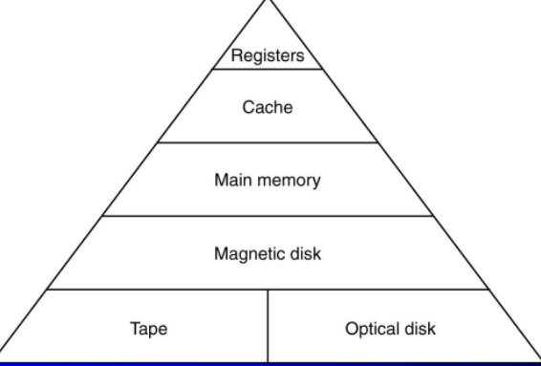

заёбистый вид:

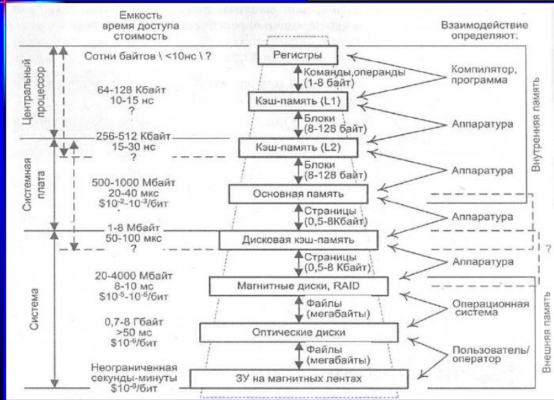

Чем ниже по пирамиде: меньше «стоимость/бит»,больше ёмкость, ольше время доступа, меньше частота обращения ЦП к памяти.Принцип локальности по обращению. Адресо чередной команды – либо следует либо расположен рядом с текущей (локальность по адресу). Данные какп равило так же структурируются (лок-сть по данным).

Кроме того, программы содержат множество небольших циклов и подпрограмм. Это означает, что небольшие наборы команд могут многократно повторяться в течение некоторого интервала времени, то есть имеет место временная локальность. Все три вида локальности объединяет понятие локальность по обращению. Принцип локальности часто облекают в численную форму и представляют в виде так называемого правила "90/10": 90% времени работы программы связано с доступом к 10% адресного пространства этой программы.

Из свойства локальности -> программу разумно представить в виде последовательно обрабатываемых фрагментов. Помещая такие фрагменты в более быструю память, можно существенно снизить общие задержки на обращение, поскольку команды и данные, будучи один раз переданы из медленного ЗУ в быстрое, затем могут использоваться многократно и среднее время доступа к ним в этом случае определяется уже более быстрым ЗУ.Между каждыми двумя уровнями иерархии блоками данных своего размера – для пересылки.При доступе к данным – сперва поиск на более высоком уровне: попадание (hit) или промах (miss). При очередном промахе – ещё на уровень ниже. При нахождении – блок информации пересылается наверх(пересылка только между 2-мя соседними уровнями!)

При оценке эффективности подобной организации памяти обычно используют следующие характеристики:

•коэффициент попаданий (hit rate) - отношение числа обращений к памяти, при которых произошло попадание,к общему числу обращений к ЗУ данного уровня;

•коэффициент промахов (miss rate) - отношение числа обращений к памяти, при которых имел место промах, к общему числу обращений к ЗУ данного уровня;

•время обращения при попадании (hit time) - время,необходимое для поиска нужной информации в памяти верхнего уровня, плюс время на фактическое считывание данных;

•потери на промах (miss penalty) - время, требуемое для замены блока в памяти более высокого уровня на блок с нужными данными, расположенный в ЗУ следующего (более низкого) уровня.

## 42.Статические и динамические O3Y?

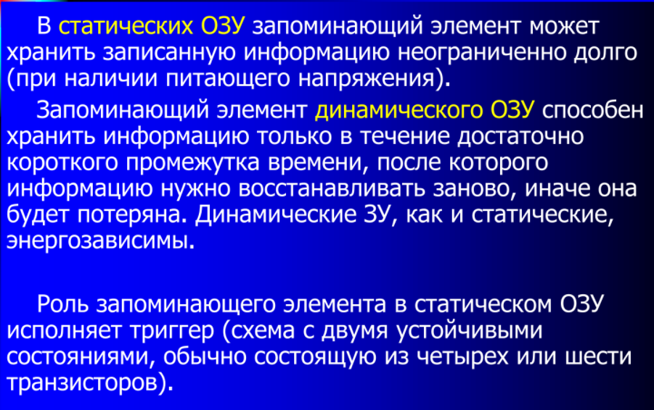

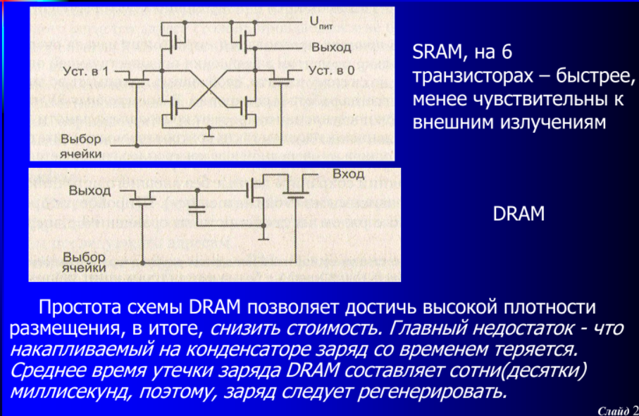

Рассмотрим достоинства и недостатки SRAM и DRAM:

1. Память типа DRAM, в силу своей технологии, имеет гораздо большую плотность размещения данных, чем SRAM.

2. DRAM гораздо дешевле SRAM,

3. но последняя производительнее и надежнее, поскольку всегда готова к считыванию.

## 43.Блочная схема расслоения памяти.

Емкость современных ОЗУ слишком велика для одной ИМС. Также

объединение нескольких ИМС ЗУ необходимо если разрядность ИМС меньше разрядности ШД.

Если объединить несколько ИМС по адресным входам до нужной

разрядности - это модуль памяти (может состоять и из одной ИМС).

Один или несколько модулей - банк памяти .

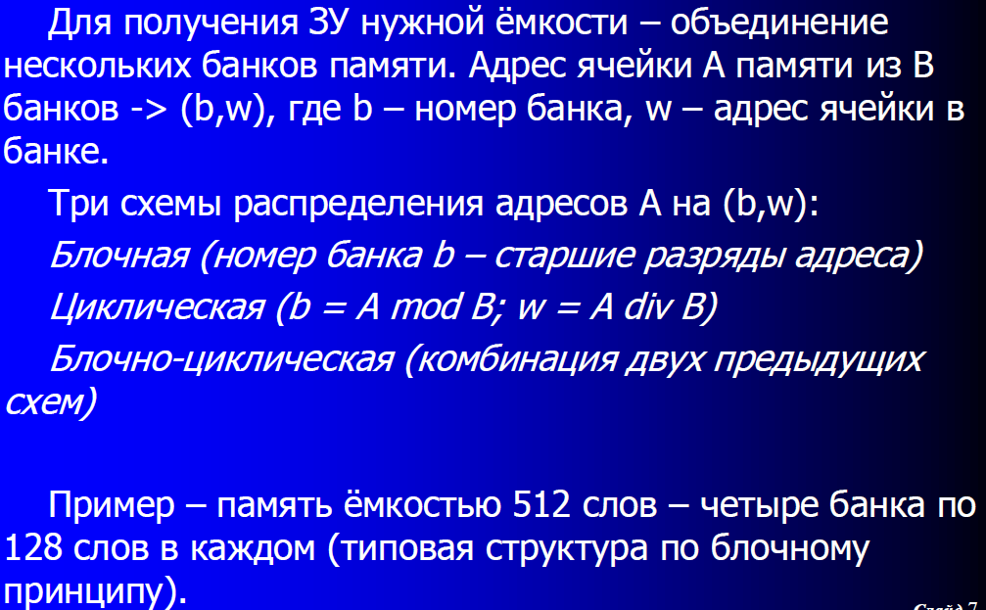

По данному:

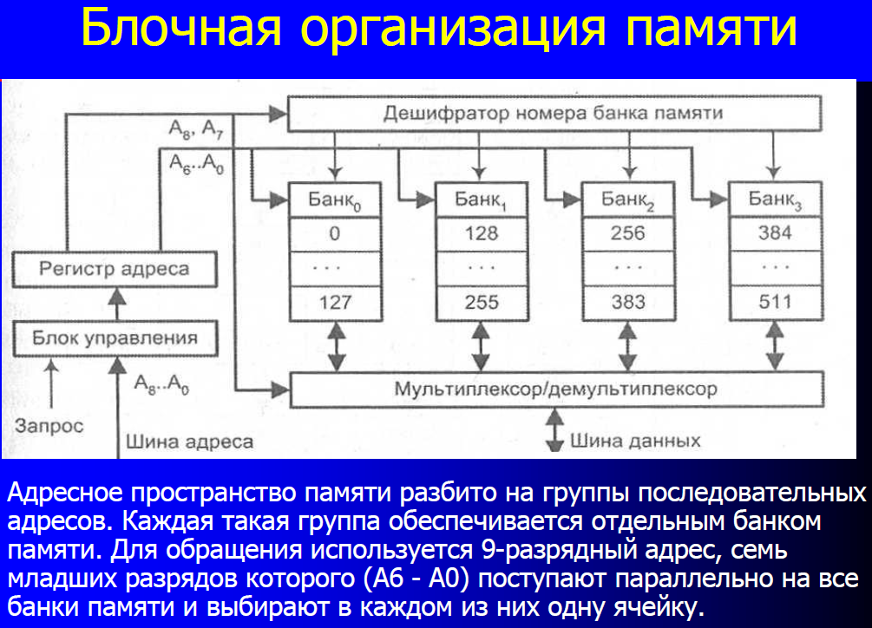

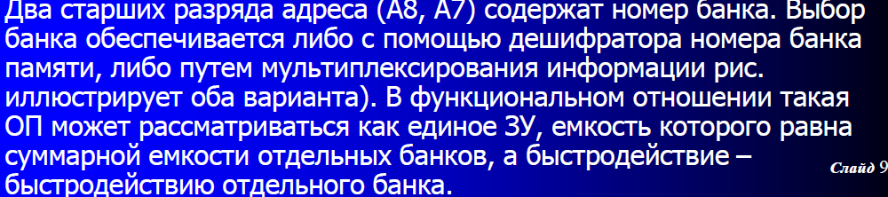

## 44.Циклическая схема расслоения памяти.

Начало 43 вопроса;

В каждом такте на шине адреса может присутствовать адрес только одной ячейки, поэтому параллельное обращение к нескольким банкам невозможно, но оно может быть организовано со сдвигом на один такт. Адрес ячейки запоминается в индивидуальном регистре адреса, и дальнейшие операции по доступу к ячейке в каждом банке протекают независимо. При большом количестве банков средее время доступа к памяти сокращается почти в *В* раз (*В* – количество банков), но при условии, что ячейки относятся к разным банкам. Если же запросы к одному тому же банку следуют друг за другом, каждый следующий запрос должен ожидать завершения обслуживания предыдущего. Такая ситуация называется конфликтом по доступу. При частых конфликтах данный метод становится неэффективным.

## 45.Блочно-циклическая схема расслоения памяти.

Начало 43 вопроса;

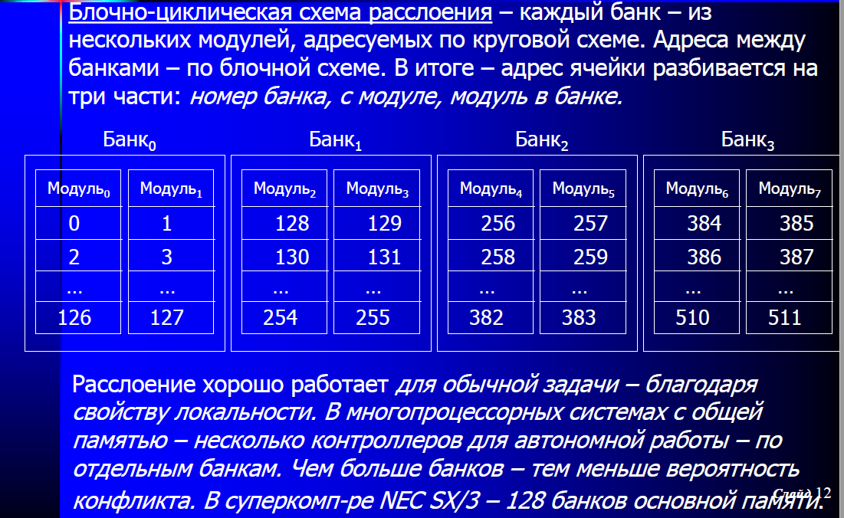

## 46.Последовательный и конвейерный режим доступа к микросхеме ЗУ.

*Немного воды:*

Интегральные микросхемы (ИМС) памяти организованы в виде

матрицы ячеек, каждая из которых в зависимости от разрядности

ИМС состоит из одного или более запоминающих элементов (ЗЭ).

Каждый ЗЭ способен хранить 1 бит информации.

При матричной организации ИМС памяти реализуется координатный принцип адресации ячеек.

Адрес ячейки разделяется логикой выбора на две составляющие

адрес строки и адрес столбца. Адреса запоминаются в соответствующих регистрах. Дешифраторы регистров выбирают вертикальные и горизонтальные линии, на пересечении которых находятся по одному ЗЭ.

*По самому вопосу:*

Последовательный режим (Flow Through Mode) - адрес и

управляющие сигналы подаются на микросхему до поступления

синхроимпульса. В момент прихода синхроимпульса вся

информация запоминается в регистрах (по переднему фронту!) и

начинается операция чтения. Появление данных на выходе

зависит только от скорости внутренних цепей микросхемы и

синхронизируется ТИ.

Конвейерный режим ( Pipelined Mode) - метод доступа к данным,

при котором можно продолжать чтение по предыдущему адресу в

процессе запроса по следующему. Чтение можно разбить на два

интервала 1. доступ к массиву и извлечение данных из ячейки и

2. передача данных на выход. Операции производятся

параллельно во времени. Первый цикл чтения дольше на один

такт, все остальные быстрее, но смещены относительно запроса

на один такт. Микросхемы с конвейерным режимом могут

использоваться в шинах с частотами вдвое большими, чем для

ИМС с последовательным режимом чтения.

## **47.Регистровый и страничный режим доступа к микросхеме ЗУ.**

Регистровый режим

Регистровый режим (Register to Latch) используется относительно редко и отличается наличием регистра на выходе микросхемы. Адрес и управляющие сигналы выдаются на шину до поступления синхронизирующего импульса. С приходом положительного фронта синхроимпульса адрес записывается во внутренний регистр микросхемы, и начинается цикл чтения. Считанные данные заносятся в промежуточный выходной регистр и хранятся там до появления отрицательного фронта (спада) синхроимпульса, а с его поступлением передаются на шину. Метод юднозначно определяет момент появления данных на выходе ИМС, причем изменяя ширину импульса синхронизации можно менять время появления данных на шине. Данное свойство часто оказывается весьма полезным при проектировании специализированных ВМ. По быстродействию микросхемы с регистровым режимом идентичны И М С с последовательным режимом.

Страничный режим

В основе идеи лежит тот факт, что при доступе к ячейкам со смежными адресами (согласно принципу локальности такая ситуация наиболее вероятна), причем к таким, где все ЗЭ расположены в одной строке матрицы, доступ ко второй и последующим ячейкам можно производить существенно быстрее. Действительно, если адрес строки при очередном обращении остался прежним, то все временные затраты, связанные с повторным занесением адреса строки в регистр ИМС, дешифровкой, зарядом паразитной емкости горизонтальной линии и т. п., можно исключить. Для доступа к очередной ячейке достаточно подавать на ИМС лишь адрес нового столбца, сопровождая его сигналом CAS. Отметим, что обращение к первой ячейке в последовательности производится стандартным образом — поочередным заданием адреса строки и адреса столбца, то есть здесь время доступа уменьшить практически невозможно. Рассмотренный режим называетсярежимом страничного доступа или просто страничным режимом (Page Mode). Под страницей понимается строка матрицы ЗЭ. Микросхемы, где реализуется страничный режим и его модификации, принято характеризовать формулой х-у-у-у. Первое число х представляет количество тактов системной шины, необходимое для доступа к первой ячейке последовательности, а у — к каждой из последующих ячеек. Так, выражение 7-3-3-3 означает, что для обработки первого слова необходимо 7 тактовых периодов системной шины (в течение шести из которых шина простаивает в ожидании), а для обработки последующих слов — по три периода, из которых два системная шина также простаивает.

## **48.Микросхемы SDRAM, отличия от асинхронных DRAM.**

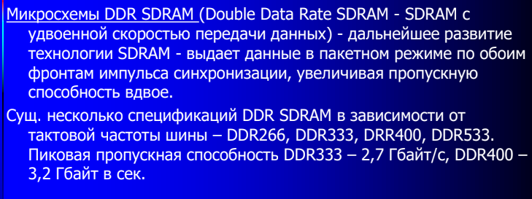

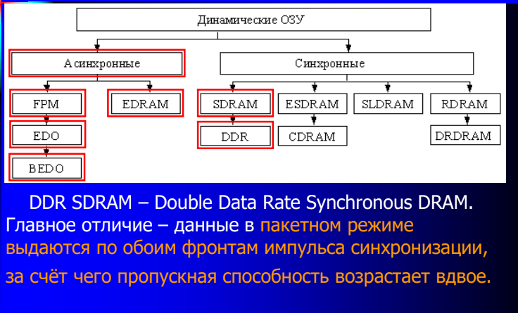

Аббревиатура SDRAM (Sуnchrоnous DRAM — Синхронная DRAM) используется для обозначения микросхем "обычных" синхронных динамических ОЗУ. Кардинальные отличия SDRAM от рассмотренных выше асинхронных динамических ОЗУ можно свести к четырем положениям:

•синхронный метод передачи данных на шину;

•применение нескольких (двух или четырех) внутренних банков памяти;

•конвейерный механизм пересылки пакета;

•передача части функций контроллера памяти логике самой микросхемы.

Синхронность памяти позволяет контроллеру памяти "знать" моменты готовности данных, за счет чего снижаются издержки циклов ожидания и поиска данных. Так как данные появляются на выходе микросхемы одновременно с тактовыми импульсами, упрощается взаимодействие памяти с другими устройствами ЭВМ.В отличие от ВЕDО конвейер позволяет передавать данные пакета по тактам, благодаря чему ОЗУ может работать бесперебойно на более высоких частотах, чем асинхронные ОЗУ.

Микросхемы DRAM. В первых микросхемах динамической памяти применялся наиболее простой способ обмена данными. Он позволял считывать и записывать строку памяти только на каждый пятый такт (см. рисунок ниже "a"). Этапы такой процедуры были описаны ранее. Традиционной DRAM соответствует формула 5-5-5-5. Микросхемы данного типа могли работать на частотах до 40 МГц и из-за своей медлительности (время доступа составляло около 120 нс) просуществовали недолго.

## **49.Энергонезависимые O3Y.**

|  |
| --- |
| Энергонезависимые полностью статические ОЗУ перекрывают диапазон емкости от 16 Кбит до 4 Мбит с 8-разрядной, в основном, организацией и временем обращения 70...200 нс. Энергонезависимость приборов обеспечивается тем, что в каждый прибор встроен автономный источник энергии и схема управления, постоянно отслеживающая соответствие напряжения питания необходимым требованиям.  При выходе напряжения питания за оговоренные пределы автоматически подключается внутренний источник энергии, позволяющий сохранить записанные данные, и включается защита, предохраняющая данные от повреждения. Создание описываемых энергонезависимых СОЗУ стало возможным с освоением производства малогабаритных литиевых источников энергии. Использование для реализации энергонезависимых СОЗУ КМОП технологии, обеспечивающей малое потребление прибора в пассивном режиме, с литиевыми батареями, имеющими на сегодняшний день наилучшую энергетическую емкость, позволило разработчикам фирмы гарантировать сохранение данных, при отсутствии внешнего питания, в течение как минимум 10 лет. Количество циклов записи ограничений не имеет.  Архитектура приборов DS1630, DS1645, DS1650 и DS1658 позволяет организовать безусловную защиту от случайной перезаписи данных, находящихся в заданных пользователем блоках матрицы памяти. Кроме того LPM корпуса этих приборов оснащены дополнительным выходом (#PFO) на который выводится сигнал предупреждения о несоответствии VCC требуемым параметрам.  Приборы DS1330, DS1345 и DS1350 содержат дополнительную схему контроля состояния VCC и встроенной литиевой батареи. Большинство описываемых приборов, выпускается в виде DIP модулей с разводкой и посадочными размерами соответствующими JEDEC корпусам и непосредственно заменяют стандартные 8-разрядные СОЗУ. Разводка выводов DIP модулей совпадает с разводкой выводов популярных перепрограммируемых приборов типов 27XX и 28XX, что позволяет очень просто заменить перепрограммируемые приборы на энергонезависимые СОЗУ фирмы Dallas Semiconductor и этой заменой повысить характеристики системы в целом. Для организации интерфейса с ИС микропроцессоров дополнительных схем поддержки не требуется.  Кроме того, версии ряда приборов, ориентированные на технологию поверхностного монтажа, выпускаются в виде невысоких (общей высотой 6.35 мм) модулей с выводами, расположенными по двум противоположным сторонам модуля. Они могут быть установлены в стандартные 68-выводные PLCC колодки для поверхностного монтажа. Шестнадцатиразрядные приборы, выпускаемые в виде 40-выводных модулей с успехом могут использоваться в тех применениях, в которых 16-разрядные СОЗУ формируются из нескольких ИС. |

## 50.Специализированные O3Y.

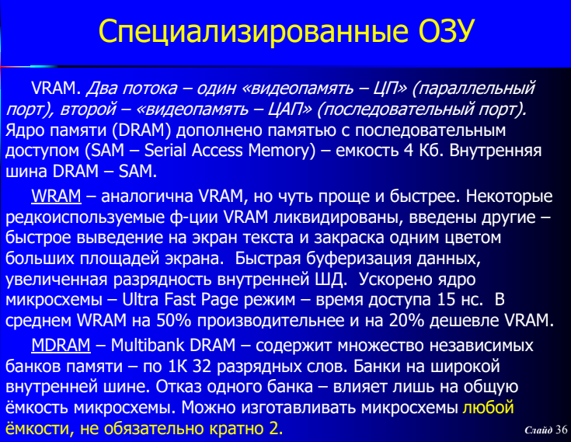

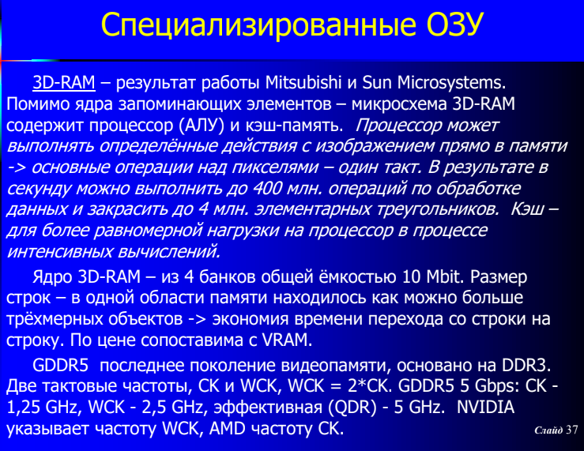

## 51.Типы микросхем П3Y.

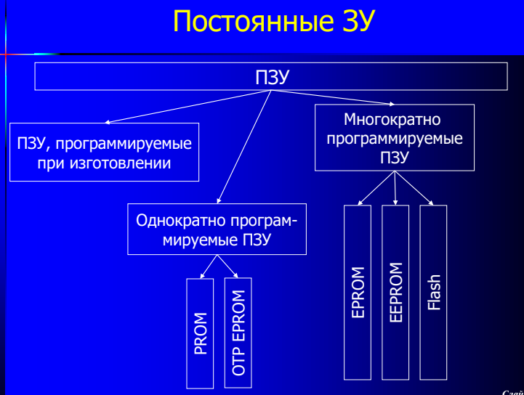

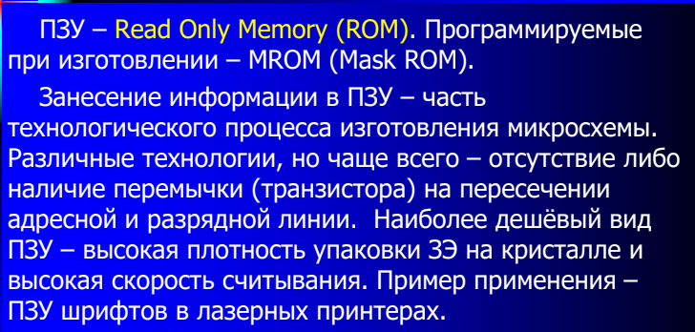

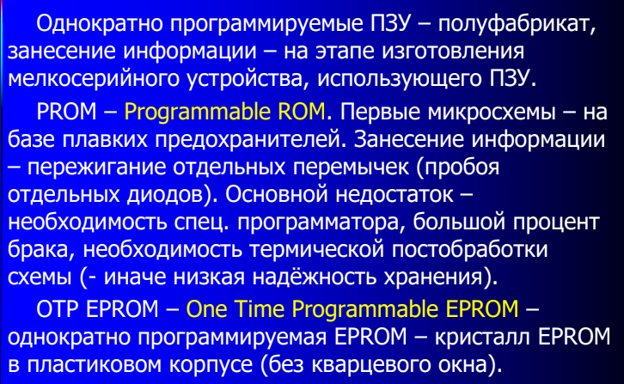

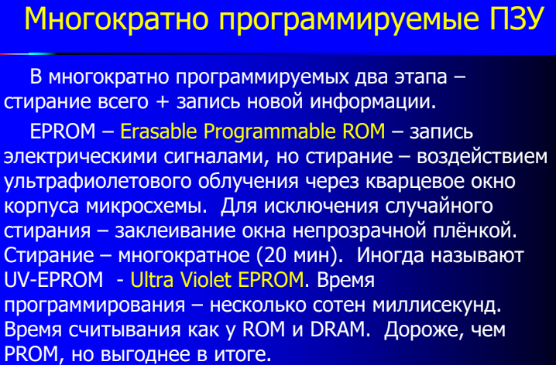

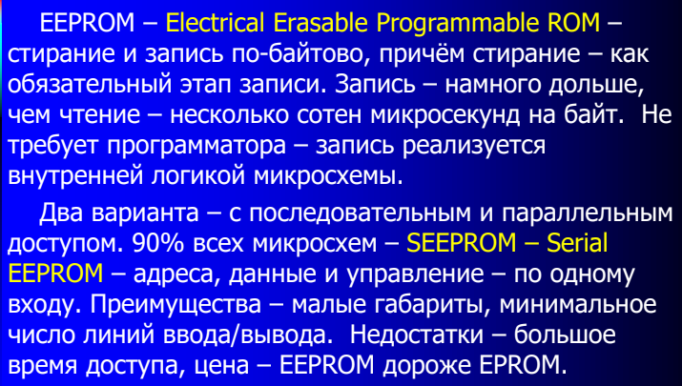

## 52.«Flash» П3Y.

**FLASH - Флэш-память появилась в конце 1980-х годов**

**(Intel) – перепрограммируемая ПЗУ с электрическим**

**стиранием. Стирание осуществляется сразу целой области**

**ячеек : блока или всей микросхемы -> более быстрая запись**

**информации (программирование ЗУ).**

**Для упрощения записи – спец. блоки ИМС, делающие**

**запись “прозрачной ” для ПО и внешних устройств.**

**Флэш-память строится на однотранзисторных элементах**

**памяти (с “плавающим ” затвором), -> плотность хранения**

**информации чуть выше, чем DRAM.**

**Различные технологии построения базовых элементов**

**флэш - количество слоев, методы стирания и записи данных,**

**структура. Наиболее широко известны NOR и NAND типы**

**флэш-памяти , запоминающие транзисторы в которых**

**подключены к разрядным шинам - параллельно и**

**последовательно.**

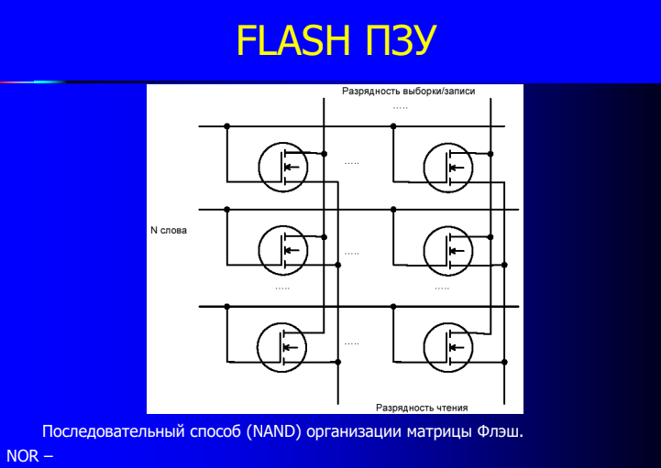

**Минусы – относительно невысокая скорость передачи данных.**

**Элементы памяти флэш -ЗУ организованы в матрицы, разрядность данных для микросхем - 1-2 байта .**

**Операция чтения из флэш - как в обычных ЗУ с произвольным**

**доступом (ОЗУ или ). Но запись – с некоторыми особенностями,аналогичными - ПЗУ. Перед записью данных в ячейки они должны быть очищены (стерты). Стирание - перевод элементов памяти в состояние единицы и возможно только сразу для целого блока ячеек (в первых микросхемах предусматривалось стирание только для всей матрицы сразу- Bulk Erase). Выборочное - невозможно. В процессе записи информации соответствующие элементы памяти переключаются в нулевое состояние. Также , как и в ПЗУ , без стирания можно дозаписать нули в уже запрограммированные**

**ячейки, однако необходимость в такой операции относительно**

**редка.**

**Фактически при операции записи производится два действия:**

**стирание и запись, но управление этими операциями производится внутренним автоматом и “прозрачно ” для процессора.**

**Разбиение адресного пространства микросхемы флэш -памяти**

**на блоки обычно двух видов: симметричное и асимметричное.**

**При симметричном (Flash File) - все блоки**

**Количество блоков зависит от ёмкости микросхемы. Например, в микросхеме 28F128J3 (Intel Strata Flash) емкостью 128 Мбит (16 Мбайт) имеется 128 блоков по 128 Кб.**

**При асимметричном (Boot Block) -**

**Пример - 28F640C3 (Intel Advanced+ Boot Block) ёмкостью 64 Мбит: загрузочный (Boot) блок размером 64 Кбайт, разбит на 8 блоков (parameter blocks) по 8 Кбайт, и 127 основных (main) блоков по 64 Кбайт. Загрузочный блок- либо в начале, либо в конце адресного пространства ИМС.**

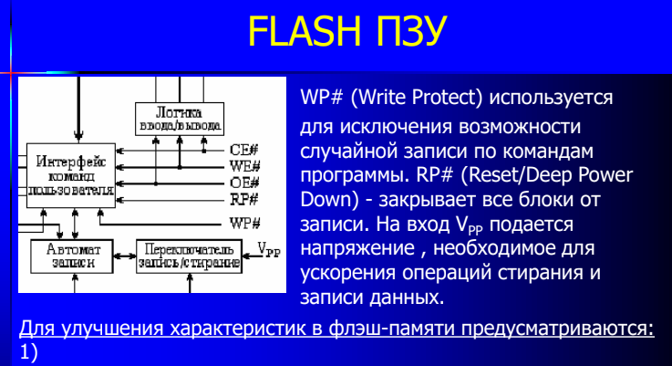

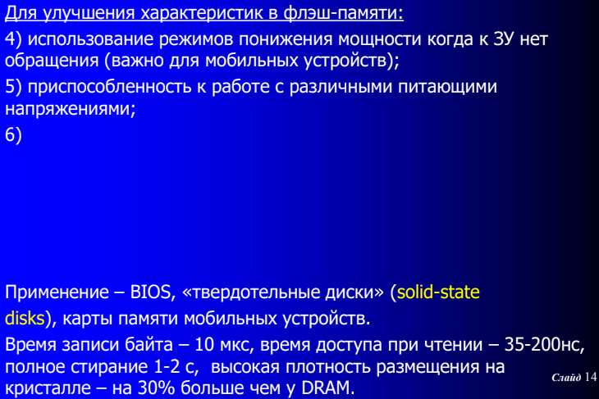

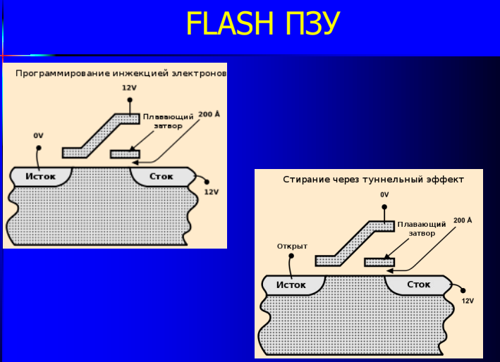

## 53.Производительность иерархии памяти.